KARYA AKHIR

HUBUNGAN ANTARA modified NUTRIC SCORE DENGAN
LENGTH OF STAY DAN MORTALITAS PADA
PASIEN KRITIS YANG MENDAPAT TERAPI MEDIK GIZI
DI RUANG PERAWATAN INTENSIVE CARE UNIT

THE RELATIONSHIP BETWEEN MODIFIED NUTRIC SCORE WITH LENGTH OF STAY AND MORTALITY IN CRITICAL PATIENTS



HUSMIANI
C175191006

Pembimbing 1: Prof. Dr. dr. Nurpudji A. Daud, MPH., Sp.GK (K), FRSPH
Pembimbing 2: Dr. dr. A. Yasmin Syauki, M.Sc., Sp.GK (K)

PROGRAM PENDIDIKAN DOKTER SPESIALIS
DEPARTEMEN ILMU GIZI
FAKULTAS KEDOKTERAN UNIVERSITAS HASANUDDIN
MAKASSAR
2024
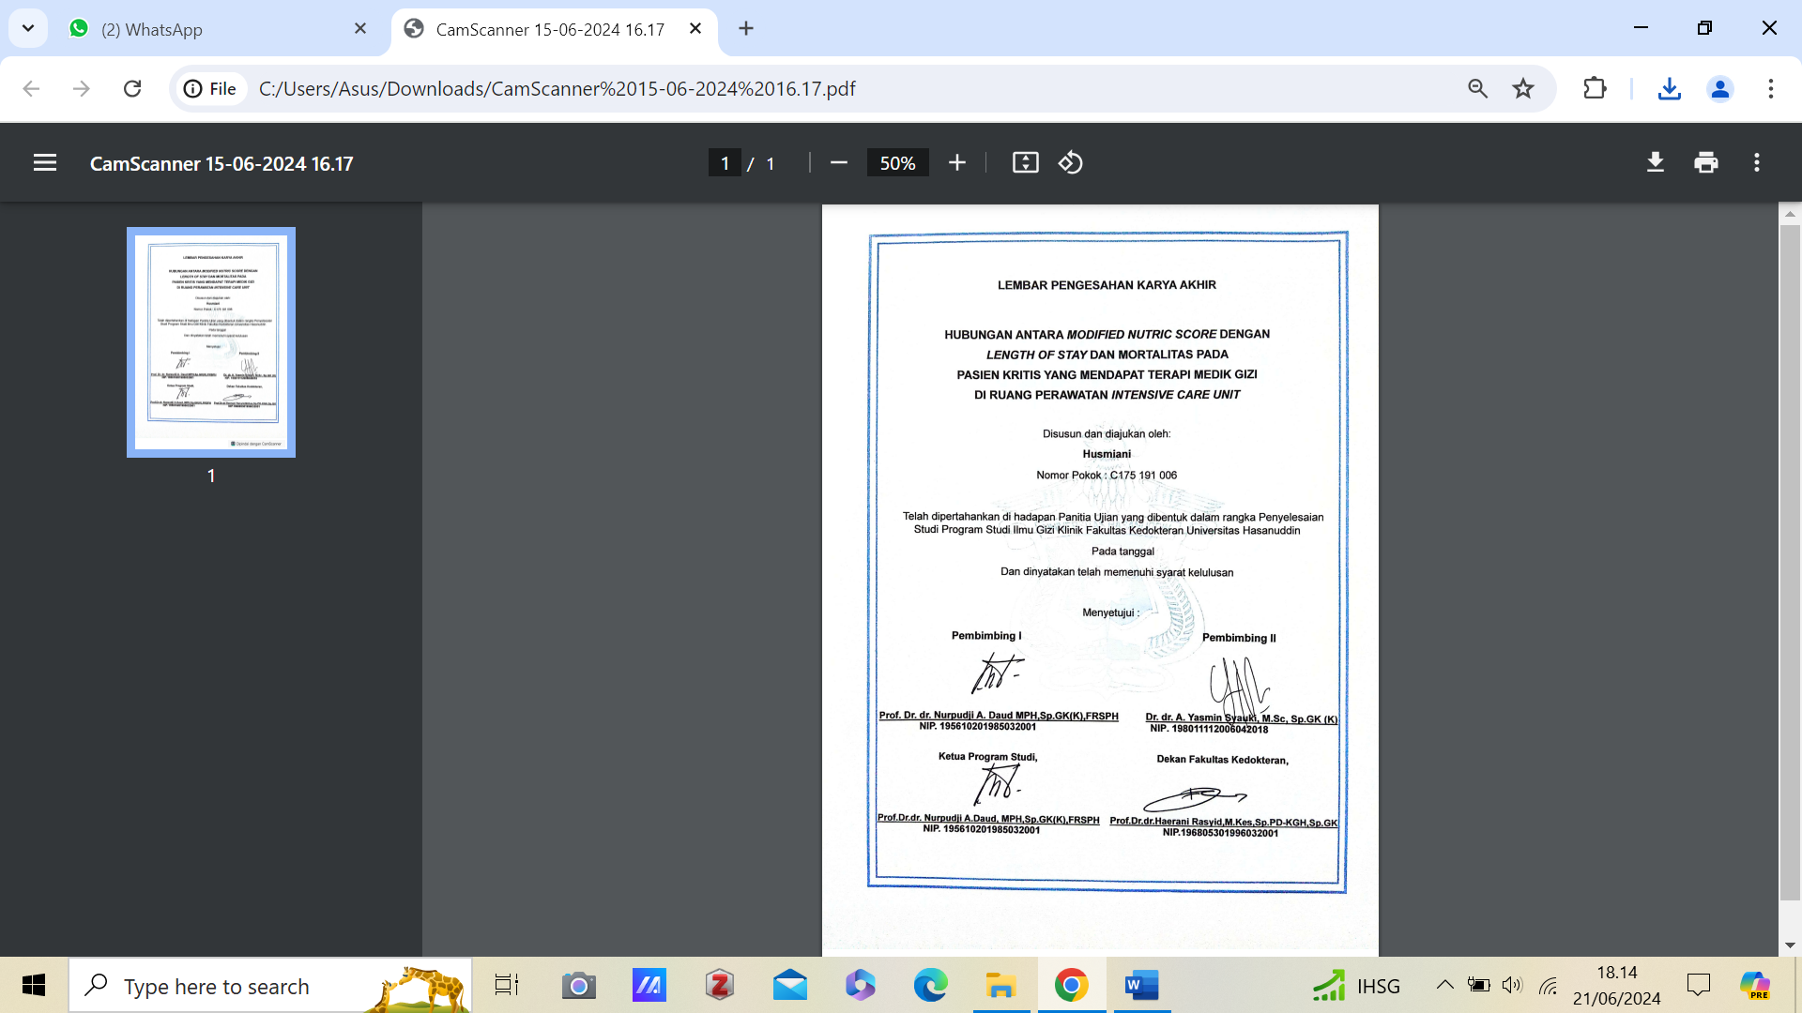

PERNYATAAN KEASLIAN KARYA AKHIR

Yang bertanda tangan di bawah ini:

Nama : Husmiani
NIM : C175191006
Program Studi : Program Pendidikan Dokter Spesialis Terpadu Ilmu Gizi Klinik Fakultas Kedokteran Universitas Hasanuddin

Menyatakan dengan sebenarnya bahwa karya akhir yang saya tulis ini benar- benar merupakan hasil karya saya sendiri, bukan merupakan pengambilalihan tulisan atau pemikiran orang lain. Apabila di kemudian hari terbukti atau dapat dibuktikan bahwa sebagian atau keseluruhan karya akhir ini hasil karya orang lain, saya bersedia menerima sanksi atas perbuatan tersebut.

Makassar, 13 Mei 2024
Yang menyatakan,

Husmiani

PRAKATA

Puji syukur penulis panjatkan kehadirat Allah SWT atas limpahan karuniaNya sehingga karya akhir ini dapat diselesaikan. Karya akhir ini merupakan salah satu persyaratan untuk menyelesaikan Pendidikan Dokter Spesialis Ilmu Gizi Klinik Fakultas Kedokteran Universitas Hasanuddin Makassar.
Penulis menyadari bahwa karya akhir ini tidak akan dapat terselesaikan tanpa bantuan dari berbagai pihak. Oleh karena itu dalam kesempatan ini penulis dengan tulus menyampaikan terima kasih yang sebesar-besarnya kepada:
- Prof. Dr. dr. Nurpudji Astuti Daud, MPH, Sp.GK (K), FRSPH sebagai Ketua komisi penasihat dan juga Ketua Program Studi Ilmu Gizi Klinik yang senantiasa memberikan motivasi, masukan, dan bimbingan dalam proses penyelesaian karya akhir ini.
- Dr. dr. A. Yasmin Syauki, M.Sc, SpGK (K) sebagai Sekretaris komisi penasihat sekaligus sekretaris Program Studi Ilmu Gizi Klinik dan pembimbing statistik yang senantiasa mendukung penulis melalui bimbingan dan nasihat selama masa pendidikan dan dalam proses penyelesaian karya akhir ini.
- Prof. dr. Agussalim Bukhari, M.Med, Ph.D, Sp.GK (K) sebagai dosen penilai yang turut memberikan motivasi, bimbingan dan nasihat selama masa pendidikan dan dalam proses penyelesaian karya akhir ini.
- Prof. Dr. dr. Suryani As’ad, M.Sc, Sp.GK (K) sebagai dosen penilai yang turut memberikan motivasi, bimbingan dan nasihat selama masa pendidikan dan dalam proses penyelesaian karya akhir ini.
- Prof. Dr. dr. Haerani Rasyid, M. Kes, Sp.PD-KGH, Sp.GK sebagai dosen yang turut memberikan motivasi, bimbingan dan nasihat selama masa pendidikan dan dalam proses penyelesaian karya akhir ini.
- dr. Aminuddin, M.Nut & Diet, Ph.D, Sp.GK sebagai dosen penilai sekaligus sebagai Ketua Departemen Ilmu Gizi, yang senantiasa memberikan masukan dan mendukung penulis melalui bimbingan dalam proses penyelesaian karya akhir ini dan nasihat selama masa pendidikan
- dr. Nur Ainun Rani, M.Kes, Sp.GK (K), dr. Nur Ashari, M.Kes, Sp.GK (K), dr. Nurbaya Syam, M.Kes, Sp.GK (K), dr. Mardiana M, M.kes, Sp.GK (K),
dr. Aryanti R. Bamahry, M.Kes, Sp.GK (K ), dr. Asrini Safitri, M.Kes, Sp.GK (K), dr. Andi Faradilah, M.Kes, Sp.GK (K), dan Marniar, M.Kes, Sp.GK (K) yang memberi masukan dan bimbingan selama masa pendidikan bagian Gizi Klinik.
- Syamsu Marlin, SKM, M.Adm.Kes suami yang baik yang berhasil mensubtitusi peran ibu sekaligus ayah buat anak tercinta Haziqa Hadzkadina Humaira selama penulis menjalani pendidikan, dan senantiasa sabar, memberi dukungan dan memberikan doa terbaik.
- Keluarga besar yang selalu mendukung penulis selama dalam menjalani pendidikan bagian Gizi Klinik.
- Teman seangkatan Juli 2019, atas kebersamaan, dukungan, bantuan dan do’a selama pendidikan, menjadi keluarga kedua di tanah Makassar.
- Rekan peneliti dr. Tien Muliawati Abadi, dr. Desi Vera Buana, dr. Yunita Lidya Istiqomah dan dr. Jeffry atas dukungan dan bantuannya selama proses penelitian.
- Semua rekan-rekan residen Ilmu Gizi Klinik atas semua dukungan, bantuan dan kebersamaannya selama masa pendidikan.
Akhir kata, penulis berharap semoga apa yang tertulis dalam karya akhir ini dapat menjadi bagian dari pengembangan ilmu pengetahuan, serta dapat memberi kontribusi yang nyata bagi Universitas Hasanuddin dan bangsa Indonesia.

Penulis,

Husmiani

ABSTRAK

HUSMIANI. Hubungan antara modified Nutric score dengan length of stay dan mortalitas pada pasien kritis (dibimbing oleh Nurpudji A. Daud, Andi Yasmin Syauki, Agussalim Bukhari, Suryani As’ad, Aminuddin)

Latar Belakang : Malnutrisi di ruang perawatan intensif (ICU) merupakan masalah yang signifikan di Indonesia berkisar antara 30% hingga 50%. Modified Nutric Score (mNutric) membantu memprediksi kebutuhan gizi dan risiko komplikasi pada pasien ICU, mengingat pentingnya intervensi gizi dalam mempengaruhi durasi perawatan (Length of Stay) dan tingkat mortalitas.

Tujuan: Penelitian ini bertujuan untuk mengetahui hubungan antara modified Nutric Score dengan Length of Stay dan mortalitas pada pasien kritis yang mendapat terapi medik gizi.

Metode: Penelitian ini merupakan penelitian kohort retrospektif dengan pendekatan observasional analitik pada pasien sakit kritis yang dirawat di ICU RSUP Dr. Wahidin Sudirohusodo Makassar. Subjek penelitian adalah semua pasien kritis yang dirawat di ICU RSUP Dr. Wahidin Sudirohusodo Makassar pada bulan Januari 2020 - Desember 2022 dengan jumlah 271 sampel yang memenuhi kriteria inklusi.

Hasil: Penelitian ini menemukan bahwa skor mNutric berhubungan dengan Length of Stay dan risiko mortalitas pada pasien kritis di ICU. Skor mNutric tinggi pada pasien yang meninggal yaitu 72,2% dibandingkan dengan pasien selamat yaitu 27,8%, dengan nilai p ≤ 0,001 dan Odds Ratio (OR) 3,551. Selain itu, skor mNutric juga menunjukkan korelasi signifikan dengan Length of Stay di ICU (p 0,000; koefisien 1,067).

Kesimpulan: Skor mNutric berhubungan signifikan dengan risiko mortalitas dan durasi perawatan pasien kritis di ICU. Skor mNutric yang lebih tinggi menunjukkan risiko kematian dan masa rawat yang lebih lama, sehingga penilaian gizi penting untuk mengurangi risiko mortalitas dan memperpendek durasi perawatan.

Kata Kunci: Sakit kritis, mNutric, lama rawat, mortalitas, terapi medik gizi

ABSTRACT

HUSMIANI. The Relationship Between Modified Nutric Score with Length of Stay and Mortality in Critical Patients (Supervised by Nurpudji A. Daud, Andi Yasmin Syauki, Agussalim Bukhari, Suryani As’ad, Aminuddin)

Background: Malnutrition in the intensive care unit (ICU) is a significant problem in Indonesia ranging from 30% to 50%. Modified Nutric Score (mNutric) helps predict nutritional needs and risk of complications in ICU patients, given the importance of nutritional interventions in influencing length of stay and mortality rates.

Objective: This study aims to determine the relationship between modified Nutric Score with Length of Stay and mortality in critical patients who receive nutritional medical therapy.

Methods: This study is a retrospective cohort study with an analytical observational approach in critically ill patients admitted to the ICU of Dr. Wahidin Sudirohusodo Hospital Makassar. The research subjects were all critical patients admitted to the ICU of Dr. Wahidin Sudirohusodo Hospital Makassar in January 2020 - December 2022 with a total of 271 samples that met the inclusion criteria.

Results: This study found that mNutric score was associated with Length of Stay and mortality risk in critical patients in ICU. The mNutric score was higher in patients who died at 72,2% compared to patients who survived at 27,8%, with a p value ≤ 0.001 and Odds Ratio (OR) 3.551. In addition, the mNutric score also showed a significant correlation with Length of Stay in the ICU (p 0.000; coefficient 1.067).

Conclusion: The mNutric score is significantly associated with critical ICU patients' mortality risk and stay duration. A higher mNutric score indicates a higher risk of mortality and a longer stay, so nutritional assessment is important to reduce mortality risk and shorten the duration of stay.

Keywords: Critically ill, mNutric, length of stay, mortality, medical nutrition therapy

DAFTAR ISI

HALAMAN PENGESAHAN................................................................................................ii
PERNYATAAN KEASLIAN KARYA AKHIR.....................................................................iii
PRAKATA..........................................................................................................................iv
ABSTRAK..........................................................................................................................vi
ABSTRACT.......................................................................................................................vii
DAFTAR ISI viii
DAFTAR GAMBAR x
DAFTAR TABEL xi
DAFTAR SINGKATAN xii
BAB I PENDAHULUAN 1
1.1 Latar Belakang 1
1.2 Rumusan Masalah 3
1.3 Tujuan Penelitian 3
1.3.1 Tujuan Umum 3
1.3.2 Tujuan Khusus 3
1.4 Manfaat penelitian 4
BAB II TINJAUAN PUSTAKA 5
2.1 Sakit Kritis 5
2.2 Sakit kritis dan Malnutrisi 10
2.3 modified Nutric Score 13
2.4 Terapi Medik Gizi 17
2.5 Hubungan modified Nutric Score dengan Length of Stay dan Mortalitas Pasien Kritis 23
BAB III KERANGKA PENELITIAN 25
3.1 Kerangka Teori 25
3.2 Kerangka Konsep 26
3.3 Hipotesis Penelitian 26
BAB IV METODE PENELITIAN 27
4.1 Jenis penelitian 27
4.2 Tempat dan Waktu Penelitian 27
4.3 Populasi dan Sampel 27
4.3.1 Populasi 27
4.3.2 Sampel 27
4.3.3 Besar Sampel dan Teknik pengambilan sampel 27
4.4 Kriteria Inklusi dan Eksklusi 27
4.4.1 Kriteria Inklusi 27
4.4.2 Kriteria Ekslusi 27
4.5 Izin Penelitian dan Ethical Clearance 28
4.6 Teknik dan Prosedur Pengumpulan Data 28
4.7 Identifikasi dan Klasifikasi Variabel 28
4.7.1 Identifikasi Variabel 28
4.7.2. Klasifikasi Variabel 28
4.8 Definisi Operasional 29
4.9 Alur Penelitian 30
4.10 Pengolahan dan Analisis Data 31
BAB V HASIL 32
5.1 Hasil penelitian 32
5.2 Karakteristik Subjek Penelitian 33
5.3 Hubungan antara skor mNutric, energi dan protein terhadap mortalitas, LOS ICU dan LOS RS 35
BAB VI PEMBAHASAN 37
BAB VII KESIMPULAN 42
DAFTAR PUSTAKA 43
LAMPIRAN

DAFTAR GAMBAR

Gambar 1. Etiologi dan Patofisiologi Respon Hipermetabolik 6
Gambar 2. Penyakit kritis dini: keadaan kelimpahan nutrisi 7
Gambar 3. Deskripsi fase ebb dan fase flow setelah infeksi/stres/cedera 8
Gambar 4. Model konseptual yang menghubungkan starvasi, inflamasi, status gizi, dan hasil klinis 11
Gambar 5. Malnutrisi berdasarkan etiologi 11
Gambar 6. Bagaimana dukungan nutrisi selama sakit kritis mempengaruhi pemulihan pasien? 18
Gambar 7. Pendekatan praktis untuk menyediakan protein dan kalori selama fase penyakit kritis dan pemulihan 22
Gambar 8. Kerangka Teori 25
Gambar 9. Kerangka konsep penelitian 26
Gambar 10. Alur penelitian 30
Gambar 11. Alur pengambilan sampel penelitian 32

DAFTAR TABEL

Tabel 1. Nutric Score 15
Tabel 2. modified Nutric Score 16
Tabel 3. SOFA Score 16
Tabel 4. APACHE II Score 17
Tabel 5. Karakteristik pasien sakit kritis di Intensive Care Unit 33
Tabel 6. Perbandingan antara skor mNutric, asupan energi dan protein terhadap mortalitas 35
Tabel 7. Hubungan antara skor mNutric, asupan energi dan protein terhadap mortalitas, LOS ICU dan LOS RS 36

DAFTAR SINGKATAN

APACHE | : | Acute physiology and chronic health evaluation
ASPEN | : | American Society of Enteral and Parenteral Nutrition
BB | : | Berat Badan
BMI | : | Body Mass Index
CRP | : | C-Reactive Protein
EGP | : | Endogen Glucose Production
EN | : | Enteral Nutrition
ESPEN | : | European Society of Enteral and Parenteral Nutrition
IBW | : | Ideal body weight
ICU | : | Intensive Care Unit
IL-6 | : | Interleukin-6
LOS | : | Length of Stay
LOS ICU | : | Lama rawat di ICU
LOS RS | : | Lama rawat di Rumah Sakit
MNT | : | Medical Nutrition Therapy
mNutric | : | Modified Nutrition risk in the critically ill
MODS | : | Multiple Organ Dysfunction Syndrome
OR | : | Odds ratio
PCT | : | Procalcitonin
PN | : | Parenteral Nutrition
REE | : | Resting Energy Expenditure
RSUP | : | Rumah Sakit Umum Pusat
SCCM | : | Society of Critical Care Medicine
SIRS | : | Systemic Inflammatory Response Syndrome
SIRS | : | Sistem Informasi Rumah Sakit
SOFA | : | Sequential Organ Failure Assessment
TBI | : | Traumatic Brain Injury
WHO | : | World Health Organization

BAB I

PENDAHULUAN

1.1. Latar Belakang
Sakit kritis didefinisikan sebagai patofisiologi tingkat organ (misalnya, syok dan gagal napas), dan pemberian layanan perawatan intensif dipusatkan pada pemeliharaan homeostasis tingkat organ (contohnya, bantuan pernapasan dan dukungan peredaran darah).(Maslove et al., 2022)
Malnutrisi adalah masalah umum yang dijumpai pada kebanyakan pasien yang masuk ke rumah sakit. Malnutrisi mencakup kelainan yang disebabkan oleh defisiensi asupan nutrien, gangguan metabolisme nutrien, atau kelebihan nutrisi. Sebanyak 40% pasien dewasa menderita malnutrisi yang cukup serius yang dijumpai pada saat mereka tiba di rumah sakit dan dua pertiga dari semua pasien mengalami perburukan status nutrisi selama mereka dirawat di rumah sakit. Untuk pasien kritis yang dirawat di Intensive Care Unit (ICU) seringkali menerima nutrisi yang tidak adekuat akibat dokter salah memperkirakan kebutuhan nutrisi dari pasien dan juga akibat keterlambatan memulai pemberian nutrisi.(Barr et al., 2004)
Malnutrisi pada pasien sakit kritis meningkatkan morbiditas, infeksi nosokomial, biaya, pemakaian ventilasi mekanik berkepanjangan dan kematian. Prevalensi dari malnutrisi dalam perawatan intensif berkisar dari 38% hingga 78%. Sangat penting untuk membuat diagnosis malnutrisi pada pasien ICU dengan menggunakan alat skrining yang divalidasi.(Lew et al., 2017; Sutrisnawati et al., 2021)
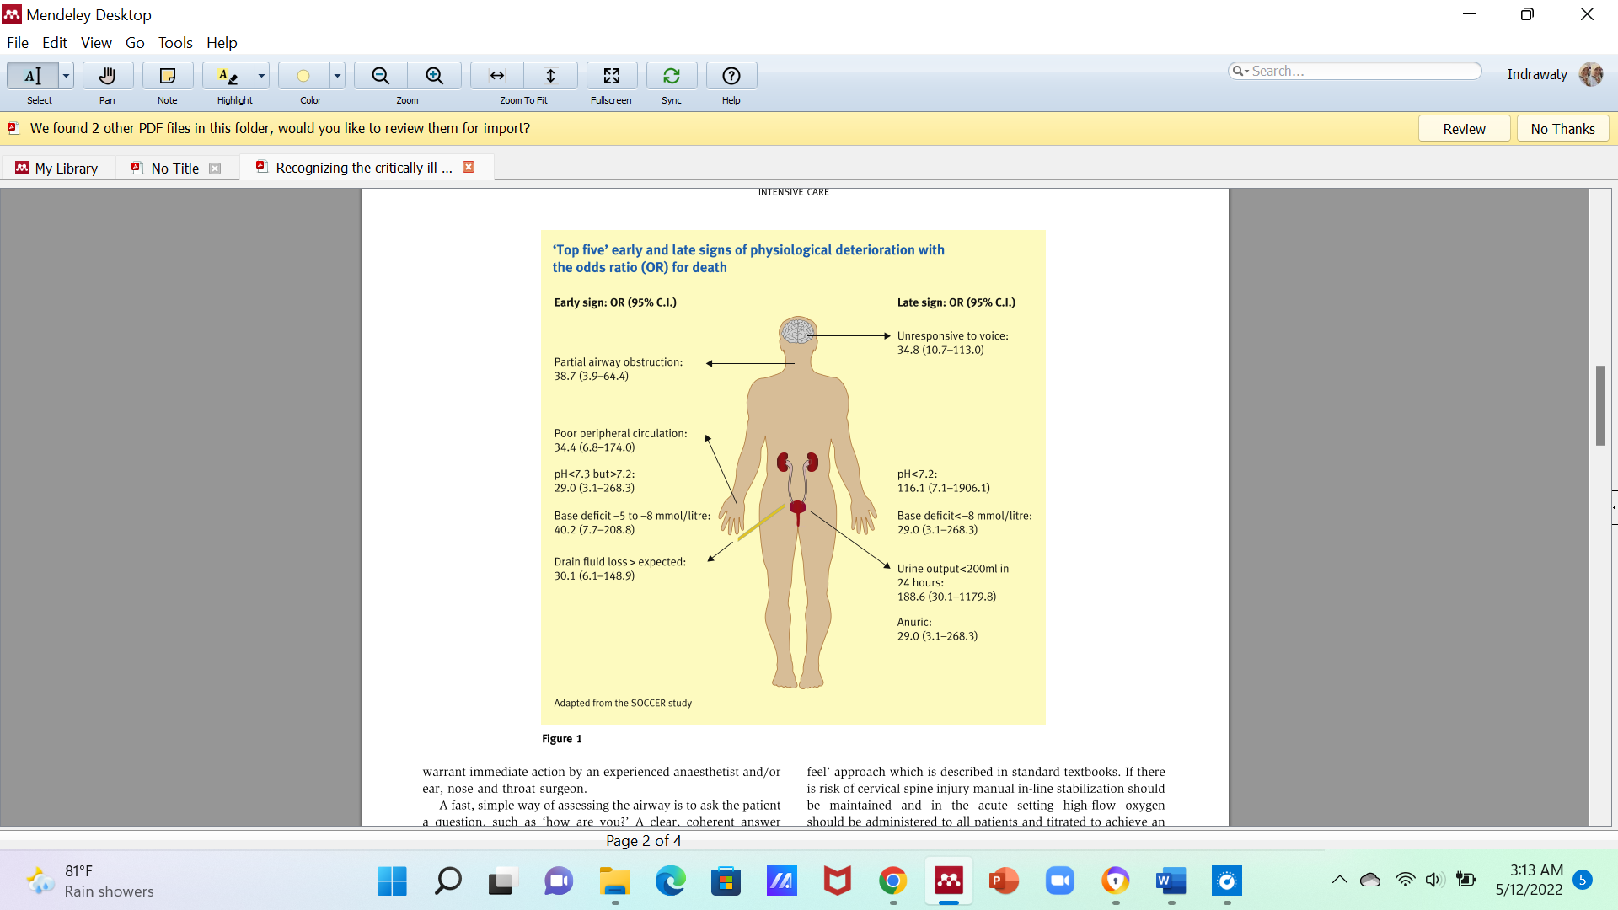
Alat skrining yang ideal harus memiliki validitas, reliabilitas, sensitivitas, spesifisitas, dan nilai prediksi positif yang memadai untuk mendeteksi pasien berisiko tinggi. Namun, hingga saat ini belum ada alat skrining yang dapat memenuhi kriteria tersebut. Ada banyak alat penilaian skrining gizi yang telah dipelajari. Sebagian besar telah memasukkan biomarker sistem inflamasi dan skor keparahan karena keduanya terkait erat dengan patofisiologi malnutrisi pada pasien sakit kritis. Alat skrining harus menilai faktor diet, fisik, antropometrik, psikologis, sosial, dan klinis. Setiap variabel yang dinilai harus dibenarkan dengan faktor risiko atau hasil berbasis bukti. Alat skrining juga harus mudah digunakan di samping tempat tidur dan hemat biaya. Alat skrining sebagian besar berupa kuesioner dan skor akhir diturunkan. Skor ini selanjutnya divalidasi oleh studi prospektif pada populasi yang sakit kritis. Di antara semua alat skrining, hanya NRS 2002 dan Nutrition Risk in the Critically ill (Nutric) yang telah dipelajari secara ekstensif.(Narayan, Gudivada and Krishna, 2020)
Skrining nutrisi sangat penting pada pasien ICU oleh karena itu skrining nutrisi harus dilakukan untuk menentukan pasien pada risiko malnutrisi. Alat skrining harus menggambarkan keparahan penyakit dan inflamasi yang menyebabkan malnutrisi. Nutric Score ditemukan di Inggris sebagai alat skrining di ICU dengan mempertimbangkan sebelumnya alat skrining seperti NRS (Nutritional Risk Score) 2002 dan SGA (Subjective Global Assessment) menemui kesulitan seperti riwayat asupan energi-protein, status fungsional sebelum pengobatan, gejala gastrointestinal sebelum masuk ICU, dan perubahan berat badan.(Heyland et al., 2011; Sutrisnawati et al., 2021)
Keterbatasan dari Nutric Score adalah pengukuran interleukin-6 (IL-6), yang tidak tersedia secara rutin di sebagian besar ICU. Selain itu, Heyland et al telah menyatakan bahwa IL-6 hanya meningkatkan indeks-c sebesar 0,007 (dari 0,776 menjadi 0,783), yang tidak berbeda secara klinis maupun statistik. Oleh karena itu mereka menyarankan bahwa dalam pengaturan dimana IL-6 tidak tersedia, IL-6 dapat dikeluarkan dari skor. Skor yang disesuaikan ini disebut modified Nutric Score (mNutric score). Meskipun skor mNutric tampaknya lebih mudah diimplementasikan ke dalam praktik daripada Nutric Score, skor tersebut belum divalidasi secara ekstensif.(De Vries et al., 2018)
Dukungan nutrisi merupakan komponen integral dari pemeliharaan kesehatan, konservasi, dan pemulihan pasien sakit kritis. Konsep bahwa populasi ini terlalu sakit untuk diberi makan telah lama tidak disukai, karena malnutrisi telah dikaitkan dengan hasil yang buruk di antara pasien di unit perawatan intensif (ICU), seperti yang ditunjukkan oleh peningkatan morbiditas, mortalitas, dan lama rawat (LOS).(Rubinsky and Clark, 2012)
Dengan adanya sistem gastrointestinal yang berfungsi, pemberian nutrisi melalui rute enteral pada pasien ini telah menunjukkan efek yang menguntungkan, seperti pencegahan atrofi mukosa dan translokasi bakteri, pemeliharaan flora usus, dan pelestarian imunokompetensi. Penelitian empiris telah berusaha untuk menunjukkan kerangka waktu yang optimal untuk memulai terapi ini. Hampir secara konsisten, penelitian terbaru telah menunjukkan bahwa memberikan nutrisi enteral dini (EEN) untuk pasien sakit kritis, dalam waktu 24 hingga 48 jam setelah masuk ICU, menghasilkan penurunan mortalitas rumah sakit dan LOS ICU secara signifikan, tingkat infeksi luka yang lebih rendah, dan penurunan waktu penggunaan ventilasi mekanik.(Rubinsky and Clark, 2012)
Di Makassar sampai saat ini belum banyak penelitian atau publikasi data yang menunjukkan hubungan dari modified Nutric Score dengan Length of Stay dan mortalitas pada pasien kritis di ruangan perawatan ICU yang mendapat terapi medik gizi, maka kami akan melakukan penelitian untuk menganalisanya.

1.2. Rumusan Masalah
Berdasarkan uraian pada latar belakang di atas, dapat dirumuskan pertanyaan penelitian sebagai berikut : “ Bagamana hubungan antara modified Nutric Score dengan Length of Stay dan mortalitas pada pasien kritis yang mendapat terapi medik gizi di ruang perawatan intensive care unit (ICU) Rumah Sakit Umum Pusat (RSUP) dr. Wahidin Sudirohusodo tahun 2020-2022?”

1.3. Tujuan Penelitian

1.3.1. Tujuan Umum
Mengetahui hubungan antara modified Nutric Score dengan Length of Stay dan mortalitas pada pasien kritis yang mendapat terapi medik gizi di ruang perawatan intensive care unit (ICU) Rumah Sakit Umum Pusat (RSUP) dr. Wahidin Sudirohusodo tahun 2020-2021.

1.3.2. Tujuan Khusus
- Mengetahui gambaran modified Nutric Score pada pasien kritis yang mendapat terapi medik gizi di ruang perawatan intensive care unit (ICU) Rumah Sakit Umum Pusat (RSUP) dr. Wahidin Sudirohusodo 2020-2022.
- Mengetahui gambaran Length of Stay pasien kritis yang mendapat terapi medik gizi di ruang perawatan intensive care unit (ICU) Rumah Sakit Umum Pusat (RSUP) dr. Wahidin Sudirohusodo 2020-2022.
- Mengetahui gambaran mortalitas pasien kritis yang mendapat terapi medik gizi di ruang perawatan intensive care unit (ICU) Rumah Sakit Umum Pusat (RSUP) dr. Wahidin Sudirohusodo 2020-2022.
- Mengetahui korelasi antara modified Nutric Score dengan Length of Stay dan mortalitas pasien kritis di ruang perawatan intensive care unit (ICU) Rumah Sakit Umum Pusat (RSUP) dr. Wahidin Sudirohusodo 2020-2022.
- Mengetahui korelasi antara modified Nutric Score, Length of Stay dan mortalitas pasien kritis dengan terapi medik gizi di ruang perawatan intensive care unit (ICU) Rumah Sakit Umum Pusat (RSUP) dr. Wahidin Sudirohusodo 2020-2022.

1.4. Manfaat penelitian
- Manfaat Teoritis
Penelitian ini diharapkan dapat memberikan informasi tentang hubungan antara modified Nutric Score dengan Length of Stay dan mortalitas pasien kritis yang di rawat di ruangan intensive care unit (ICU), sehingga dapat menjadi bahan pertimbangan dalam membuat kebijakan dan untuk digunakan dalam penelitian selanjutnya.
- Manfaat Praktis
Penelitian ini diharapkan dapat memberi pemahaman tentang hubungan modified Nutric Score dengan Length of Stay dan mortalitas pasien kritis yang dirawat di ruangan intensive care unit (ICU) agar dapat menjadi salah satu bahan pertimbangan dalam praktis klinis.

BAB II
TINJAUAN PUSTAKA

2.1. Sakit Kritis
Sakit kritis adalah proses yang mengancam jiwa yang, tanpa adanya intervensi medis, diperkirakan akan mengakibatkan kematian atau morbiditas yang signifikan. Ini mungkin dari satu atau lebih proses patofisiologi yang mendasarinya; namun, hasil akhirnya adalah perkembangan multisistem yang pada akhirnya melibatkan gangguan pernapasan, kardiovaskular, dan neurologis.(Robertson and Al-Haddad, 2013)
Pasien sakit kritis dicirikan dengan suatu kondisi hiperkatabolik, stres akibat pembedahan yang tinggi, adanya trauma dan syok septik, yang mengakibatkan malnutrisi yang dapat dipersulit oleh adanya disfungsi atau penyakit lainnya. Situasi ini dapat menyebabkan respon inflamasi umum dikenal sebagai sindrom respon inflamasi sistemik (SIRS). Respon inflamasi berlebihan terjadi setelah pelepasan endogen sebagai hormon stres dan sitokin yang menghasilkan perubahan metabolisme yang signifikan. Sitokin proinflamasi menginduksi hepar untuk mensintesis protein reaktan fase akut. Peningkatan protein ini disertai dengan penurunan yang cepat dalam massa tubuh tanpa lemak dan peningkatan nitrogen urea urin, akan menghasilkan keseimbangan nitrogen negatif. Selain itu, peningkatan stres oksidatif dan pembentukan radikal bebas oksigen yang intens dapat meningkatkan kerusakan pada asam amino dan perubahan pembentukan protein dan fungsinya. Reaksi metabolik dipertahankan pada pasien sakit kritis, dapat menyebabkan konsumsi cadangan protein organik yang menentukan disfungsi dan kegagalan organ multiple (MODS) yang akan mengakibatkan terjadinya angka kematian yang tinggi.(Idrissi et al., 2015)
Respon metabolik terhadap stres adalah bagian dari respons adaptif untuk bertahan dari penyakit kritis. Beberapa mekanisme bertahan selama evolusi, termasuk stimulasi sistem saraf simpatetik, pelepasan hormon hipofisis, resistensi perifer terhadap efek ini dan faktor anabolik lainnya, yang dipicu untuk meningkatkan penyediaan substrat energi ke jaringan vital. Jalur produksi energi diubah dan substrat alternatif digunakan sebagai akibat hilangnya kontrol pemanfaatan substrat energi oleh ketersediaannya. Konsekuensi klinis dari respon metabolik terhadap stres termasuk perubahan berurutan dalam pengeluaran energi, hiperglikemia stres, perubahan komposisi tubuh, dan masalah psikologis dan perilaku. Hilangnya protein dan fungsi otot merupakan konsekuensi jangka panjang utama dari metabolisme stres.(Preiser et al., 2014)
Secara garis besar, penyakit kritis adalah setiap keadaan penyakit, medis atau bedah, yang memerlukan perawatan di unit perawatan intensif (ICU). Meskipun penyakit kritis sering dikaitkan dengan infeksi atau sepsis, kondisi lain seperti trauma berat, keadaan pascaoperasi, pankreatitis, luka bakar, perdarahan, dan iskemia dapat menghasilkan temuan klinis yang sama seperti invasi mikroba, bahkan tanpa adanya organisme menular. Oleh karena itu, kondisi ini juga dapat termasuk dalam kategori dari penyakit kritis.
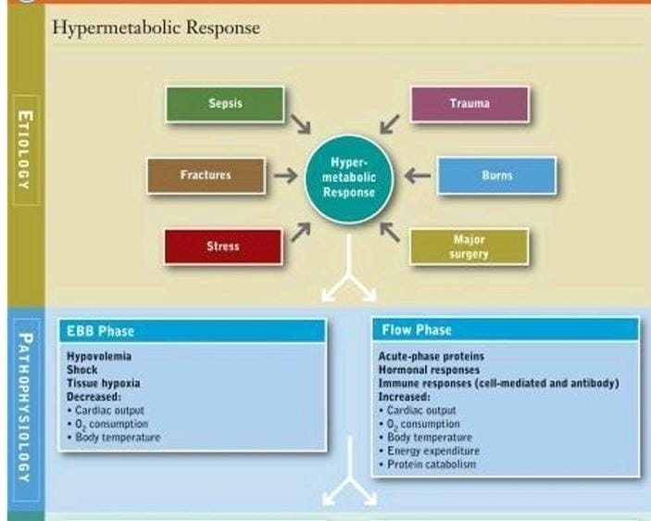
Gambar 1. Etiologi dan Patofisiologi Respon Hipermetabolik.(Raymond and Morrow, 2020)
Respon metabolik terhadap penyakit kritis, cedera traumatis, sepsis, luka bakar, atau pembedahan besar bersifat kompleks dan melibatkan sebagian besar jalur metabolisme. Katabolisme yang dipercepat dari tubuh tanpa lemak (lean body mass) atau massa tulang terjadi, yang secara klinis menghasilkan keseimbangan nitrogen negatif dan pengecilan otot. Respon terhadap penyakit kritis, cedera, dan sepsis secara khas melibatkan fase ebb. Fase ebb, yang terjadi segera setelah cedera, berhubungan dengan hipovolemia, syok, dan hipoksia jaringan. Biasanya penurunan curah jantung, konsumsi oksigen, dan suhu tubuh terjadi pada fase ini. Kadar insulin turun sebagai respons langsung terhadap peningkatan glukagon, kemungkinan besar sebagai sinyal untuk meningkatkan fungsi hati untuk memproduksi glukosa. Peningkatan curah jantung, konsumsi oksigen, suhu tubuh, pengeluaran energi, dan katabolisme protein tubuh total mencirikan fase flow yang mengikuti resusitasi cairan dan pemulihan transportasi oksigen. Secara fisiologis, pada fase ini terjadi peningkatan produksi glukosa yang nyata, pelepasan asam lemak bebas, kadar insulin yang bersirkulasi, katekolamin (epinefrin dan norepinefrin yang dilepaskan oleh medula adrenal), glukagon, dan kortisol. Besarnya respons hormonal tampaknya terkait dengan tingkat keparahan cedera.(Raymond and Morrow, 2020)
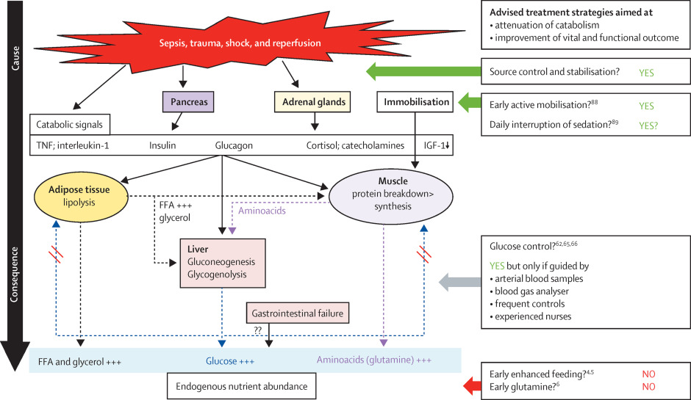
Gambar 2. Penyakit kritis dini: keadaan kelimpahan nutrisi.(Casaer and Ziegler, 2015)

Sepsis, trauma, dan syok serta reperfusi menginduksi keadaan katabolik. Keadaan ini, bersama dengan imobilisasi, memicu pemecahan protein otot yang melebihi sintesis dan, di jaringan adiposa, lipolisis yang melepaskan asam lemak bebas dan gliserol ke dalam sirkulasi darah. Bersama dengan resistensi insulin perifer dan hati glukoneogenesis, didorong oleh asam amino dan gliserol, pelepasan ini menghasilkan banyak nutrisi endogen yang bersirkulasi. Efek pengobatan yang cepat- diarahkan pada penyakit yang mendasari-pada katabolisme dan hasil klinis tidak mungkin diuji untuk alasan etis. Aktivitas fisik dini dan mobilisasi melawan pemborosan protein otot dan meningkatkan hasil fungsional pada pasien. Efek menguntungkan dari penghentian sedasi setiap hari, sebuah strategi yang mendukung spontan dini mobilisasi, belum ditetapkan. Penghindaran hiperglikemia mengurangi morbiditas pasien dan meningkatkan kelangsungan hidup. Namun, jika kontrol glukosa yang memadai dan titrasi insulin tidak tersedia, hipoglikemia yang tidak terdeteksi juga dapat menyebabkan hasil klinis yang merugikan. Katabolisme tidak terutama disebabkan oleh anoreksia (mis. asupan nutrisi), tetapi dengan inflamasi dan penghambatan respons anabolik ditambah dengan kehilangan nutrisi yang berlebihan. Jadi, katabolisme yang tidak tertekan mungkin menjelaskan mengapa peningkatan pemberian nutrisi enteral, nutrisi parenteral, atau glutamin tidak menghasilkan manfaat.(Casaer and Ziegler, 2015)

Fase Ebb dan Fase flow
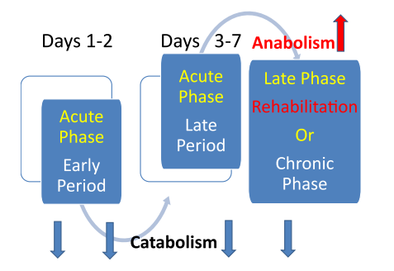
Gambar 3. Deskripsi fase ebb dan fase flow setelah infeksi/stres/cedera.(Singer et al., 2019)
Fase yang berbeda dari penyakit kritis umumnya digambarkan sebagai fase ebb dan fase flow. Fase 'ebb' terdiri dari fase awal hiperakut dari ketidakstabilan hemodinamik yang merupakan alasan untuk masuk ICU, sedangkan fase 'flow' mencakup periode ketidakstabilan metabolik dan katabolisme berikutnya yang dapat lebih atau kurang berkepanjangan dan periode anabolisme selanjutnya.(Singer et al., 2019)
Fase akut terdiri dari dua periode: Early period didefinisikan oleh ketidakstabilan metabolik dan peningkatan katabolisme yang parah (ancient ebb phase ), dan Late period (ancient flow phase) yang didefinisikan oleh pengecilan otot yang signifikan dan stabilisasi gangguan metabolisme (lihat gambar). Fase pasca-akut diikuti dengan perbaikan dan rehabilitasi atau inflamasi/katabolik yang persisten dan rawat inap yang lama.(Singer et al., 2019)
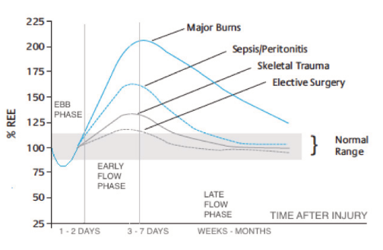
Fase ebb biasanya berlangsung selama 24-48 jam dan berhubungan dengan stres fisiologis yang ditandai dengan ketidakstabilan hemodinamik, hipotensi, hipoksia jaringan, dan penurunan konsumsi oksigen, suhu tubuh, dan laju metabolisme. Selama periode stres fisiologis ini, resistensi insulin dan produksi glukosa endogen (EGP) meningkat. EGP dapat mencapai hingga dua pertiga dari total kebutuhan energi. Berbeda dengan keadaan sehat, pemberian makanan eksogen tidak melemahkan EGP dan dapat mengakibatkan ketersediaan energi yang berlebihan. Pemberian makanan eksogen yang setara dengan kebutuhan energi yang ditentukan selama 24-48 jam pertama sakit kritis dapat mengakibatkan pemberian makan yang berlebihan. Selama fase ebb, tujuan utama adalah resusitasi dan stabilisasi hemodinamik.(Singer et al., 2019)
Setelah resusitasi dan stabilisasi, fase ebb diikuti oleh fase flow dengan katabolik berkepanjangan yang ditandai dengan keadaan hipermetabolik di mana terlihat peningkatan curah jantung, konsumsi oksigen, produksi karbon dioksida, dan REE. Fase flow biasanya berlangsung 7-10 hari, dan tujuannya adalah untuk memberikan dukungan metabolik berkelanjutan dengan pemberian makanan berprotein tinggi sambil menghindari pemberian makan yang berlebihan. Kebutuhan kalori dapat ditingkatkan hingga 100% selama fase flow awal pada pasien dengan luka bakar parah.(Siobal, Jami Baltz and Jodi Richardson, 2021)
Pasien yang meninggal di ICU sering mengalami setidaknya satu kegagalan organ. Pasien yang diperkirakan meninggal menunjukkan lebih banyak mengalami kegagalan neurologis dan pernapasan, sedangkan kegagalan kardiovaskular lebih menonjol pada kematian yang tidak terduga.(Orban et al., 2015)
MODS refraktori akut adalah penyebab kematian paling sering di ICU. Gagal sistem saraf pusat dan gagal jantung merupakan dua faktor risiko terpenting kematian di ICU.(Mayr et al., 2006)
Sindrom disfungsi organ multipel (MODS) adalah salah satu sindrom penyakit kritis yang paling umum dan penyebab utama kematian di antara pasien yang sakit kritis. Sindrom disfungsi organ multipel merupakan konsekuensi klinis dari respon inflamasi yang tidak teratur, dipicu oleh beragam faktor klinis dengan pilar utama penatalaksanaan adalah dukungan organ invasif. Target utama dari respons ini adalah endotelium vaskular dan selanjutnya sel-sel dari semua organ. Organ-organ ini dapat berada di dekat gangguan awal atau pada jarak yang signifikan darinya dan secara fungsional tidak terkait dengan organ atau jaringan yang awalnya terpengaruh. (Gourd and Nikitas, 2020)
Selama beberapa tahun terakhir, kemajuan dalam klarifikasi jalur molekuler yang memicu, mengurangi, dan menentukan hasil MODS telah menyebabkan meningkatnya pengakuan MODS sebagai entitas penyakit yang berbeda dengan etiologi, patofisiologi, dan potensi intervensi terapeutik yang berbeda di masa depan. Mengingat kurangnya pengobatan yang efektif untuk MODS, pengenalan dini, penerimaan unit perawatan intensif awal, dan inisiasi dukungan organ invasif tetap menjadi strategi yang paling efektif untuk mencegah perkembangannya dan meningkatkan hasil.(Gourd and Nikitas, 2020)

2.2 Sakit kritis dan Malnutrisi
Pasien yang sakit kritis berisiko tinggi mengalami komplikasi terkait malnutrisi. Efek merugikan yang dihasilkan dari kekurangan gizi termasuk peningkatan morbiditas dan mortalitas, penurunan kualitas hidup fungsional, durasi ventilasi mekanik yang berkepanjangan, dan peningkatan lama rawat inap, yang semuanya berkontribusi pada biaya perawatan kesehatan yang lebih tinggi.(Barker, Gout and Crowe, 2011)
Untuk mengembangkan skor risiko nutrisi, pertama-tama kita mulai dengan model konseptual yang menghubungkan starvasi, inflamasi, status gizi, dan hasil klinis (Gambar.4). Variabel potensial untuk mewakili konstruksi ini dipilih berdasarkan kecocokannya dengan model konseptual dan kemudahan penggunaan rutin. Sehubungan dengan starvasi dan peradangan, kami menganggap bahwa akan ada dua bentuk, baik akut maupun kronis. Kami menganggap baru-baru ini penurunan asupan oral dan pra-ICU tinggal di rumah sakit sebagai variabel kandidat untuk kelaparan akut dan riwayat penurunan berat badan terbaru (dalam tiga bulan) dan BMI rendah (BMI saat ini < 20) sebagai langkah-langkah untuk kronis. Untuk mewakili penanda inflamasi, dapat dievaluasi dengan menggunakan PCT, IL-6, dan CRP yang merupakan penanda representatif akut peradangan dan adanya penyakit penyerta untuk mencerminkan ukuran peradangan kronis. Semua dari variabel yang dipilih berdasarkan model konseptual adalah kandidat untuk dimasukkan dalam algoritma skor NUTRIC. Kami mengharapkan model ini untuk menjelaskan tambahan risiko kematian, di atas dan di luar apa yang akan diturunkan dari penggunaan ukuran tradisional keparahan penyakit (skor APACHE II dan SOFA dasar).(Heyland et al., 2011)
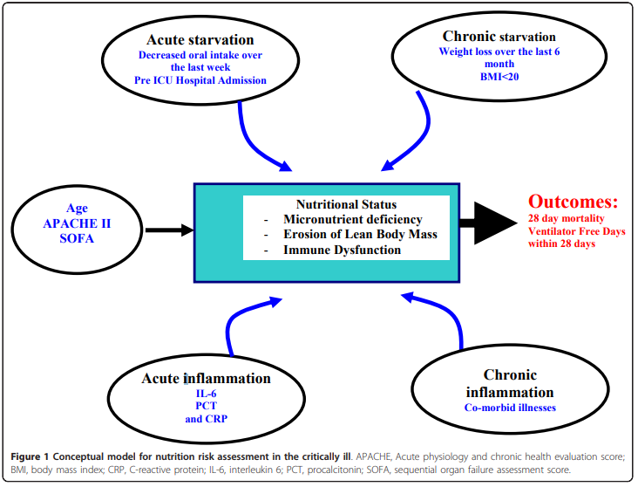

Gambar 4. Model konseptual yang menghubungkan starvasi, inflamasi , status gizi, dan hasil klinis.(Heyland et al., 2011)
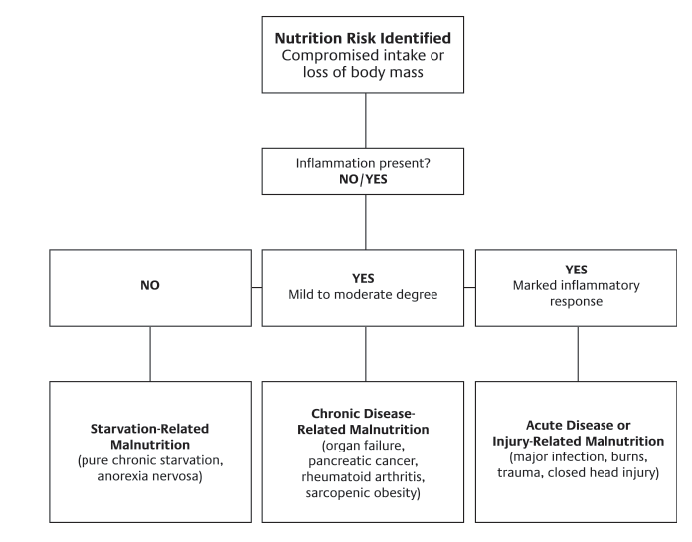
Gambar 5. Malnutrisi berdasarkan etiologi.(Siobal, Jami Baltz and Jodi Richardson, 2021)

Malnutrisi adalah status gizi yang disebabkan oleh kekurangan atau kelebihan zat gizi mikro dan/atau zat gizi makro, yang berdampak buruk pada ukuran tubuh, fungsi, komposisi, dan hasil klinis. Menurut definisi ini, malnutrisi adalah istilah yang mencakup baik kekurangan maupun kelebihan gizi. Kekurangan gizi biasanya merupakan bentuk umum dari malnutrisi yang ditemui di tempat perawatan kritis. Pasien yang dirawat di ICU berisiko tinggi mengalami malnutrisi, yang terutama disebabkan oleh katabolisme yang diinduksi stres dan asupan makanan yang tidak memadai. Selama fase awal penyakit kritis, hormon katabolik disekresikan (misalnya, glukagon, kortisol, dan katekolamin), menghasilkan mobilisasi asam amino dan asam lemak bebas dari otot dan jaringan adiposa untuk menghasilkan energi. Selain itu, sitokin proinflamasi dilepaskan, berkontribusi pada proses katabolik. Peradangan tampaknya memainkan peran penting dalam patogenesis malnutrisi pada pasien ICU. Tahap kedua penyakit kritis ditandai dengan hilangnya massa sel tubuh. Selain itu, pasien ICU cenderung menderita malnutrisi sebelum masuk ke ICU karena penyakit kronis atau kanker. Malnutrisi dikaitkan dengan peningkatan mortalitas dan morbiditas pasien, termasuk lama tinggal di ICU, penurunan kekebalan, peningkatan tingkat infeksi yang didapat di rumah sakit, penyembuhan luka yang buruk, dan pengecilan otot (menyebabkan penurunan dorongan ventilasi).
Oleh karena itu, malnutrisi dianggap sebagai salah satu penyebab utama peningkatan biaya perawatan kesehatan. (Dalia, et al, 2020)
Prevalensi malnutrisi dilaporkan berkisar antara 38% hingga 78% pada pasien sakit kritis akut. Diperkirakan satu dari tiga pasien saat masuk menderita malnutrisi di negara berkembang. Identifikasi dini pasien yang berisiko tinggi malnutrisi sangat penting untuk memulai pengobatan yang tepat dan cepat, yang dapat meningkatkan hasil luaran pasien. Sayangnya, tidak ada protokol standar terpadu untuk skrining malnutrisi, yang mengakibatkan variasi dalam praktik di seluruh ICU. Sebagian besar alat skrining nutrisi tidak cocok dalam pengaturan ICU karena kesulitan untuk mendapatkan beberapa parameter, seperti riwayat asupan makanan yang akurat dan penurunan berat badan. Heyland dkk mengembangkan skor NUTRIC untuk mengukur risiko hasil yang merugikan pada pasien sakit kritis yang dapat diperbaiki dengan terapi nutrisi. Pasien yang berada pada risiko gizi tinggi cenderung mendapat manfaat lebih dari pasien dengan risiko rendah dengan intervensi nutrisi terapeutik. Studi terbaru menyarankan penggunaan skor NUTRIC (mNUTRIC) yang dimodifikasi untuk skrining dan penilaian subjektif global status gizi dalam hubungannya dengan parameter lain, seperti penanda laboratorium, indeks sarkopenia, dan kekuatan genggaman.(Ibrahim et al., 2020)
Dua rute dukungan nutrisi adalah enteral dan parenteral. Nutrisi enteral (EN) diberikan melalui saluran pencernaan, baik melalui mulut atau melalui selang makanan. Nutrisi parenteral (PN) adalah larutan intravena yang terdiri dari nutrisi yang diinfuskan melalui jalur IV yang melewati saluran pencernaan. Penentuan rute yang paling tepat dipengaruhi oleh risiko nutrisi pasien, diagnosis dan kondisi klinis, fungsi saluran cerna, dan durasi kebutuhan yang diantisipasi.((Siobal, Jami Baltz and Jodi Richardson, 2021)
Secara bersama-sama, waktu, rute, dan target kalori/protein harus tidak lagi dianggap sebagai tiga isu yang berbeda, melainkan harus diintegrasikan ke dalam pendekatan yang lebih komprehensif dengan mempertimbangkan semua aspek tersebut. Setelah menentukan waktu dan rute, tujuan energi/protein harus dicapai secara progresif dan tidak sebelum 48 jam pertama untuk menghindari kelebihan gizi. Perkembangan ini harus diatur menurut protokol lokal yang mencegah peningkatan yang tajam dan terlalu cepat. Terapi nutrisi medis yang ditargetkan penuh dianggap mencapai lebih dari 70% dari pengeluaran energi istirahat (REE), tetapi tidak lebih dari 100%. Poin-poin kunci harus ditujukan untuk 1) nutrisi oral sedini mungkin sambil mempertimbangkan risiko komplikasi (misalnya aspirasi); 2) EN dini dengan kecepatan rendah dan peningkatan progresif dalam 48 jam jika nutrisi oral tidak memungkinkan sambil mempertimbangkan risiko komplikasi; peningkatan progresif ini harus diatur oleh protokol lokal; 3) penentuan titik awal optimal dan dosis (suplemen) PN berdasarkan risiko komplikasi dari oral atau EN, keadaan penyakit akut dan adanya kekurangan/malnutrisi sebelumnya. Studi yang mengintegrasikan semua parameter ini masih kurang, sehingga tidak memberikan resep yang jelas.(Singer et al., 2019)

2.3 modified Nutric Score
Nutrition Risk in Critically Ill (NUTRIC) score merupakan instrumen penilaian risiko gizi yang penting bagi pasien di unit perawatan intensif (ICU). Ini dikembangkan untuk digunakan pada pasien yang dirawat di unit perawatan intensif (ICU) untuk membantu mengidentifikasi mereka yang paling mendapat manfaat dari terapi nutrisi. Manfaat penggunaan instrumen ini diperkirakan dengan menghitung perubahan tingkat kelangsungan hidup; skor NUTRIC yang lebih rendah dikaitkan dengan angka kematian yang lebih rendah, hal ini telah dikonfirmasi pada berbagai kelompok termasuk pasien COVID-19 yang sakit kritis, pasien ICU dengan ventilasi mekanis, pasien setelah operasi kardiotoraks dirawat di unit pemulihan, dan pada pasien dengan pneumonia komunitas yan berat. Model konseptual yang digunakan untuk mengembangkan skor NUTRIC bersifat kompleks dan terdiri dari parameter yang menggambarkan inflamasi kronis dan akut, usia, penilaian klinis umum, penilaian kegagalan organ, dan penanda starvasi akut dan kronis. Model ini divalidasi secara eksternal dan diskriminasi yang baik menegaskan kemampuan prediktifnya. Beberapa penelitian lebih lanjut menunjukkan hubungan antara skor NUTRIC dan angka kematian di ICU dan telah diamati bahwa, terutama pasien dengan skor NUTRIC tinggi dapat memperoleh manfaat dari nutrisi yang optimal, sehingga meningkatkan kelangsungan hidup.(Wełna et al., 2023)
Skor NUTRIC meliputi usia, skor APACHE II, skor SOFA, komorbiditas, hari dari rawat inap hingga masuk ICU, dan tingkat interleukin-6 (IL-6), yang dikembangkan untuk menghubungkan starvasi, inflamasi, dan hasil klinis. Pasien diberi skor dari 0 hingga 10, skor 6 atau lebih besar menunjukkan risiko nutrisi yang tinggi.(Heyland et al., 2011)
Tidak ada skor nutrisi ICU spesifik yang telah divalidasi sejauh ini. Alat skrining gizi yang ada NRS 2002 dan skor alat skrining malnutrisi universal (MUST) belum dirancang khusus untuk pasien sakit kritis. Baru-baru ini,NUTRIC, alat penilaian risiko baru diusulkan, berdasarkan usia, tingkat keparahan penyakit yang dicerminkan oleh APACHE II dan Sequential Organ Failure Assessment (SOFA), komorbiditas, hari dari rumah sakit kemudian masuk ICU, dan termasuk atau tidak inflamasi dinilai oleh tingkat interleukin 6. Skor NUTRIC komposit akhir berkorelasi dengan kematian dan keuntungan yang diharapkan dari hasil tersebut mampu menunjukkan interaksi antara skor dan intervensi gizi mengenai hasil, hipotesis bahwa dukungan gizi dapat menurunkan angka kematian pada pasien dengan skor NUTRIC tinggi (>5).(Singer et al., 2019)
Terapi nutrisi dapat meningkatkan hasil yang berhubungan dengan malnutrisi pada pasien sakit kritis. Untuk mengidentifikasi pasien ICU yang paling mungkin mendapat manfaat dari dukungan nutrisi, diperlukan alat yang divalidasi. Heyland et al menerbitkan alat penilaian risiko nutrisi pertama yang dirancang khusus untuk pasien sakit kritis: risiko nutrisi dalam skor sakit kritis (skor NUTRIC), Tabel 1. Skor ini bertujuan untuk mengidentifikasi pasien sakit kritis yang mendapat manfaat dari tindakan agresif. penyediaan protein-energi selama tinggal di ICU, sehingga meningkatkan angka kematian dan durasi ventilasi. Selama pengembangan skor NUTRIC, efek intervensi nutrisi untuk pasien ICU dengan karakteristik dasar tertentu dievaluasi untuk mengelompokkan efek sesuai dengan risiko dasar.(Raymond and Morrow, 2020)

Tabel 1. Nutric Score.(Raymond and Morrow, 2020)
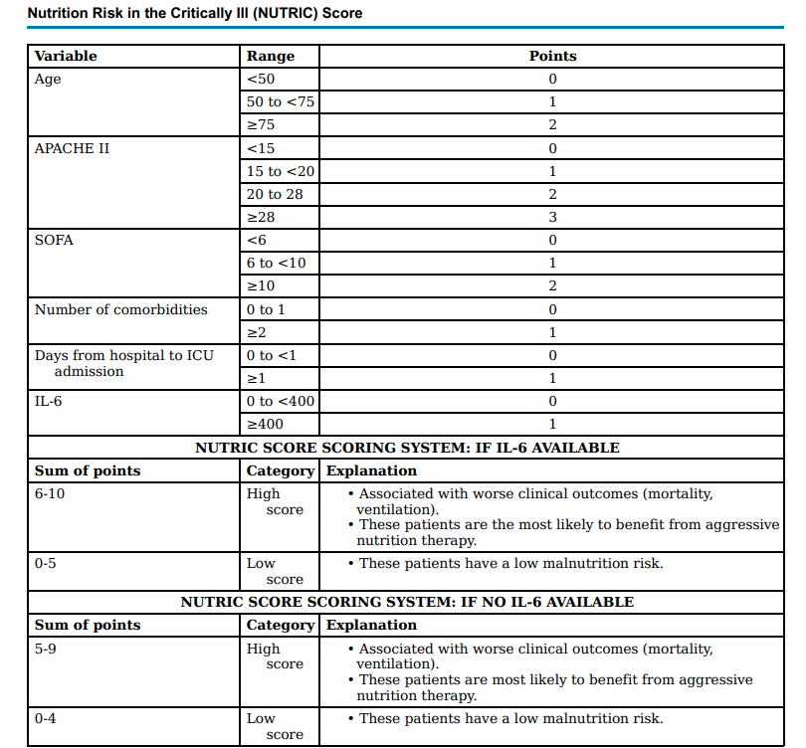
Skor NUTRIC menggabungkan parameter pra-rumah sakit seperti kronis (BMI) dan starvasi akut (durasi masuk pra-rumah sakit) dengan parameter inflamasi akut (Interleukin-6) dan kronis (jumlah komorbiditas), tingkat keparahan penyakit (APACHE-II dan SOFA-skor) pada saat masuk ICU, untuk menilai risiko nutrisi dan hasil terkait (mortalitas dan durasi ventilasi). Skor NUTRIC divalidasi dan skor tinggi dikaitkan dengan mortalitas 28 hari yang lebih tinggi dan durasi ventilasi mekanis yang lebih lama. Namun, skor NUTRIC diturunkan dari dan divalidasi dalam database yang sama, yang membatasi validariditas eksternalnya. Keterbatasan lain dari skor NUTRIC adalah pengukuran interleukin-6 (IL-6), yang tidak tersedia secara rutin di sebagian besar ICU. Selain itu, Heyland et al telah menyatakan bahwa IL-6 hanya meningkatkan indeks-c sebesar 0,007 (dari 0,776 menjadi 0,783), yang tidak berbeda secara klinis maupun statistik. Oleh karena itu mereka menyarankan bahwa dalam pengaturan di mana IL-6 tidak tersedia, ini dapat diturunkan dari skor. Skor yang disesuaikan ini disebut skor NUTRIC yang dimodifikasi (mNUTRIC). Meskipun skor mNUTRIC tampaknya lebih mudah diimplementasikan ke dalam praktik daripada skor NUTRIC, skor tersebut belum divalidasi secara ekstensif.(De Vries et al., 2018)
Tabel 2. modified Nutric Score.(De Vries et al., 2018)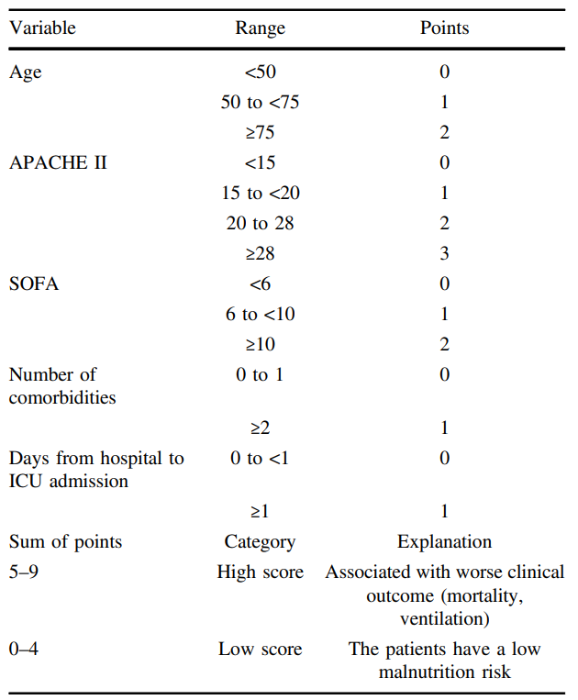
Skor SOFA dibuat dalam konsensus dari European Society of Intensive Care Medicine pada Tahun 1994. Skor SOFA didasarkan pada enam skor yang berbeda, satu untuk masing-masing sistem pernapasan, kardiovaskular, hati, koagulasi, ginjal dan neurologis masing-masing diberi skor dari 0 hingga 4 dengan skor yang meningkat yang mencerminkan disfungsi organ yang memburuk. Tim pengembangan menunjukkan secara retrospektif bahwa skor tersebut mendeteksi perbedaan dalam tingkat keparahan penyakit dan mengusulkan penggunaannya sebagai alternatif penilaian lain dari disfungsi organ multipel yang telah dikembangkan pada awal 1990-an.(Lambden et al., 2019)
Tabel 3. SOFA Score.(Vincent and Creteur, 2019)
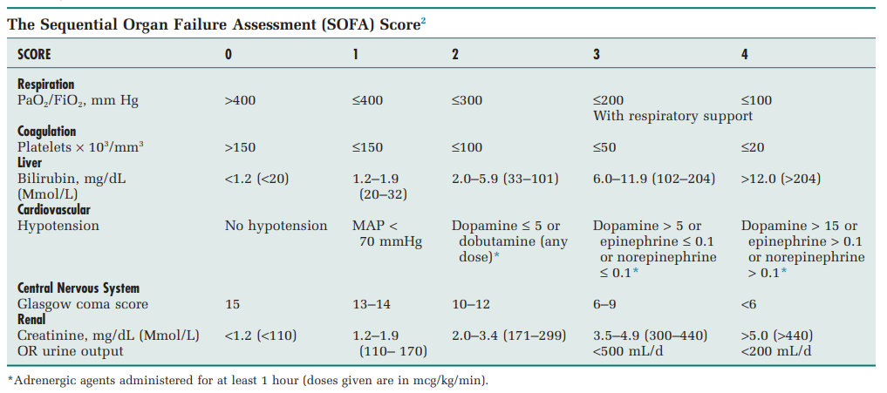
Skor APACHE II adalah ukuran umum keparahan penyakit berdasarkan pengukuran fisiologis saat ini, usia & kondisi kesehatan sebelumnya. Skor tersebut dapat membantu dalam penilaian pasien untuk menentukan tingkat & derajat intervensi diagnostik & terapeutik. Interpretasi APACHE II : minimal 0 dan maksimal 71; peningkatan skor dikaitkan dengan peningkatan risiko kematian di rumah sakit. Keuntungan dari APACHE adalah dapat digunakan selama perjalanan pasien di rumah sakit dalam memantau respons pasien terhadap terapi. Keakuratan APACHE II saat masuk sebagai indikator prognostik awal keparahan penyakit adalah sekitar 75%.(Kumar et al., 2020)

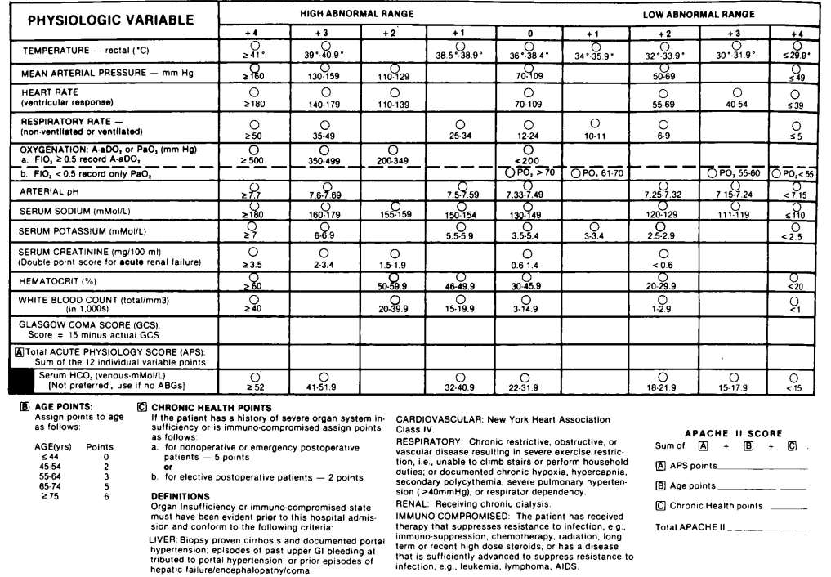
Tabel 4. APACHE II Score.(Gil Cebrian, Bello Cámara and Diaz-Alersi, 1987)

2.4 Terapi Medik Gizi
Terapi nutrisi medis adalah istilah yang mencakup suplemen nutrisi oral, EN dan PN. Dua yang terakhir secara tradisional disebut 'nutrisi buatan', tetapi istilah ini disarankan untuk diganti dengan terapi nutrisi medis.(Singer et al., 2019)
Terapi nutrisi medis (MNT) adalah bagian penting dari perawatan untuk pasien sakit kritis, tetapi strategi pemberian makan yang optimal untuk pasien di unit perawatan intensif (ICU) masih diperdebatkan dan sering menjadi tantangan bagi tim ICU dalam praktik klinis. Rekomendasi untuk MNT pada pasien sakit kritis bervariasi antara pedoman DGEM (Jerman Society for Nutritional Medicine), ESPEN (European Society of Enteral and Parenteral Nutrition), A.S.P.E.N (American Society of Enteral and Parenteral Nutrition), dan masyarakat, dan implementasinya ke dalam praktik klinis dapat dianggap sebagai tantangan.(Hill, 2021)
Tujuan umum perawatan nutrisi pada semua pasien, termasuk mereka yang mengalami gangguan pernapasan dan penyakit kritis, adalah untuk menyediakan kalori yang cukup untuk mendukung kebutuhan metabolisme, untuk mempertahankan massa tubuh tanpa lemak, dan untuk mencegah pengecilan otot.(Siobal, Jami Baltz and Jodi Richardson, 2021)
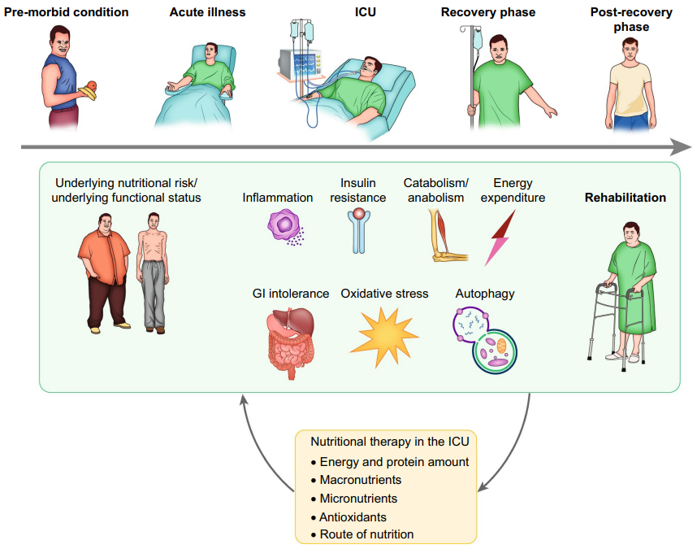
Gambar 6. Bagaimana dukungan nutrisi selama sakit kritis mempengaruhi pemulihan pasien?.(Arabi et al., 2017)
Dukungan nutrisi selama penyakit kritis melemahkan respons metabolik terhadap stres, mencegah cedera seluler oksidatif, dan memodulasi sistem kekebalan. Respon stres terhadap penyakit kritis menyebabkan fluktuasi luas dalam tingkat metabolisme. Fase hiperkatabolik dapat berlangsung selama 7-10 hari dan dimanifestasikan oleh peningkatan kebutuhan oksigen, curah jantung, dan produksi karbon dioksida. Kebutuhan kalori dapat ditingkatkan hingga 100% selama fase ini. Tujuannya adalah untuk memberikan pemantauan dan dukungan berkelanjutan dengan pemberian makanan berprotein tinggi sambil menghindari pemberian makan yang berlebihan dan kurang makan. Modulasi nutrisi dari respon stres termasuk EN awal, pengiriman makro dan mikronutrien yang tepat, dan kontrol glikemik.(McClave et al., 2016)
Pengaruh dukungan nutrisi pada pemulihan dapat dipengaruhi oleh jumlah kalori, protein, makronutrien lainnya, mikronutrien, dan rute pemberian. Hal ini mungkin dipengaruhi oleh status gizi dan fungsional pramorbid, oleh beberapa proses patofisiologi yang berhubungan dengan penyakit kritis, dan oleh tingkat rehabilitasi. Sebagai gantinya, semua variabel ini dapat mempengaruhi kebutuhan nutrisi.(Arabi et al., 2017)
Ada beberapa macam istilah dalam pemberian makan yaitu :
- Diet isokalorik adalah pemberian energi sekitar target yang ditentukan.
- Hipokalorik atau underfeeding adalah pemberian energi di bawah 70% dari target yang ditentukan.
- Trophic feeding adalah pemberian nutrisi minimal yang memiliki efek menguntungkan, seperti menjaga epitel usus, merangsang sekresi enzim brush border, meningkatkan fungsi kekebalan, menjaga sambungan sel epitel yang ketat, dan mencegah translokasi bakteri.
- Overfeeding adalah pemberian energi sebesar 110% di atas target yang ditentukan.
- Diet rendah protein adalah pemberian protein di bawah 0,5 g/kg/hari.
Kebutuhan Kalori
Berdasarkan wawasan patofisiologis dari metabolisme pada fase awal penyakit kritis, fase ini ditandai dengan peradangan, peningkatan pengeluaran energi, resistensi insulin, dan respons katabolik yang mengarah pada pembangkitan energi dari simpanan seperti glikogen hati (glukosa) , lemak (asam lemak bebas), dan otot (asam amino). Memberi makan pasien ICU pada dasarnya berbeda dibandingkan dengan memberi makan orang sehat.(Arabi et al., 2017) Produksi energi endogen pada penyakit kritis awal tidak dapat dihilangkan dengan terapi nutrisi, dan oleh karena itu, peningkatan progresif dari hari ke hari direkomendasikan untuk mencegah pemberian makan yang berlebihan.(Estimation, 2013) Hal ini selanjutnya diilustrasikan oleh hubungan antara persentase target kalori yang dicapai selama (awal) tinggal di ICU dan pengeluaran energi (EE) yang diukur dengan kalorimetri tidak langsung. Hubungan berbentuk U yang ditemukan oleh leeman dan Weijs menunjukkan bahwa asupan energi 70-80% dari EE yang diukur adalah optimal, sedangkan asupan yang lebih rendah dan lebih tinggi keduanya dikaitkan dengan peningkatan mortalitas.(Weijs et al., 2014; Zusman et al., 2016)
Kelemahan persamaan prediktif dan penggunaan indirect calorimetry telah menjadi subyek evaluasi dan rekomendasi dari ESPEN dan ASPEN, keduanya lebih memilih penggunaan indirect calorimetry untuk mengevaluasi kebutuhan pasien ICU (dinilai rekomendasi yang sangat lemah). oleh ASPEN). Persamaan prediktif dikaitkan dengan ketidakakuratan yang signifikan (sampai 60%), yang mengarah ke evaluasi kebutuhan yang berlebihan atau kurang dan mendorong pemberian makan yang berlebihan atau kurang. Banyak meta-analisis telah menunjukkan nilai persamaan prediktif yang buruk, variabilitas yang meningkat karena berat badan tetap menjadi nilai yang sulit untuk dinilai secara akurat. Jika indirect calorimetry tidak tersedia, perhitungan REE dari VCO₂ hanya diperoleh dari ventilator (REE = VCO₂ x 8.19) telah terbukti lebih akurat daripada persamaan tetapi kurang dari indirect calorimetry. VO₂ dihitung dari kateter arteri pulmonal juga dapat digunakan. Dengan tidak adanya indirect calorimetry, pengukuran VO₂ atau VCO₂, penggunaan sederhana persamaan berbasis berat badan (seperti 20-25 kkal/kg/hari), pilihan paling sederhana mungkin lebih disukai.(Singer et al., 2019)
Kebutuhan karbohidrat
Karbohidrat merupakan sumber bahan bakar utama bagi tubuh. Direkomendasikan bahwa sekitar 45-65% dari total kalori berasal dari karbohidrat. Jumlah harian minimum 100-150g/hari pada orang dewasa diperlukan untuk menyediakan glukosa yang cukup ke otak. Jika dikonsumsi dalam jumlah yang tidak mencukupi, akumulasi badan keton berkembang sebagai akibat dari katabolisme lemak dan protein yang berlebihan, dan terjadi asidosis.(Siobal, Jami Baltz and Jodi Richardson, 2021)
Karbohidrat adalah substrat preferensial untuk produksi energi, tetapi pada penyakit kritis, resistensi insulin dan hiperglikemia yang umum sekunder untuk stres.(Singer et al., 2019). Evaluasi ini lemah seperti yang telah dinyatakan: 'karbohidrat secara teoritis dapat dihilangkan dari makanan, tetapi mungkin aman untuk diberikan 150 g/hari: Ini dapat dijelaskan oleh preferensi organ pada glukosa seperti otak (100-120 g /hari), sel darah merah, sel imun, medula ginjal dan semua jaringan transparan mata. Jumlah karbohidrat optimal yang tepat untuk diberikan sulit ditentukan. Penyakit kritis mengubah penyerapan nutrisi enteral.(Deane et al., 2014) Produksi glukosa endogen meningkat dan tidak menurun ketika nutrisi dan insulin diberikan dibandingkan dengan kondisi sehat.(Thorell et al., 2004) Penyediaan energi berbasis glukosa yang berlebihan dikaitkan dengan hiperglikemia, peningkatan produksi CO2, peningkatan lipogenesis, peningkatan kebutuhan insulin dan tidak ada keuntungan dalam penghematan protein dibandingkan dengan penyediaan energi berbasis lipid. Penggunaan formula enteral khusus diabetes pada pasien ICU yang menderita Diabetes Mellitus Tipe 2 tampaknya meningkatkan profil glukosa dan mungkin memiliki dampak klinis dan ekonomi.(Han et al., 2017). Hiperglikemia terkait dengan PN yang diperkaya dalam dekstrosa membutuhkan dosis insulin yang lebih tinggi. Pemberian glukosa yang direkomendasikan tidak boleh melebihi 5 mg/kg/menit.(Singer et al., 2019)
Kebutuhan Protein
Protein dan makanan secara umum diketahui menekan autophagy, mekanisme pembersihan intraseluler yang penting. Apakah ini harus mengarah pada pencegahan keadaan defisiensi autophagy masih menjadi perdebatan.(Zanten, 2016) Baru-baru ini, sebuah penelitian retrospektif tidak menunjukkan efek negatif dari pemberian protein awal selama tinggal di ICU karena terbukti meningkatkan kelangsungan hidup 60 hari. Dalam penelitian ini, asupan moderat selama 3 hari pertama diberikan.(Bendavid et al., 2019) Berdasarkan informasi yang terbatas dan tidak membahayakan, pengembangan bertahap ke target protein dapat direkomendasikan. Mengikuti pedoman ESPEN, target protein setelah perkembangan harus setidaknya 1,3 g/kg/hari.(Singer et al., 2019)
Waktu optimal asupan protein juga tidak jelas. Sementara Weijs dkk secara retrospektif menemukan bahwa asupan protein awal 1,2 g/kg/hari pada hari keempat dikaitkan dengan kelangsungan hidup yang lebih baik pada pasien non-septik yang tidak makan berlebihan dan menunjukkan keuntungan kelangsungan hidup yang signifikan untuk pemberian protein awal yang mencapai 1 g/kg/hari pada hari ketiga dibandingkan pemberian protein akhir, studi retrospektif lain menemukan bahwa jumlah protein yang lebih besar diberikan pada hari ketiga hingga lima dikaitkan dengan kematian yang lebih tinggi, sementara asupan protein yang lebih tinggi secara keseluruhan dikaitkan dengan kematian yang lebih rendah.(Singer et al., 2019)
Hasil yang menguntungkan dari penyakit kritis berhubungan positif dengan massa otot pasien saat masuk ICU, sumber asam amino endogen yang dominan.(Weijs et al., 2014) Selain itu, respon katabolik menyebabkan pengurangan massa otot hingga 1 kg/hari selama 10 hari pertama rawat inap di ICU pada pasien dengan MODS.(Puthucheary et al., 2013)
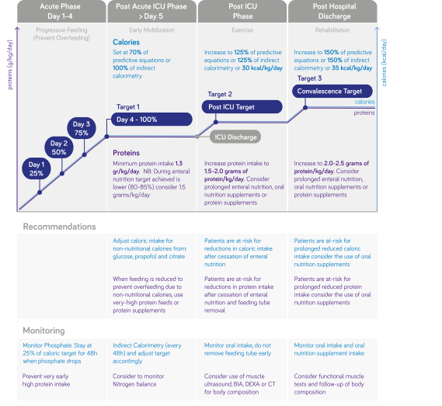
Gambar 7. Pendekatan praktis untuk menyediakan protein dan kalori selama fase penyakit kritis dan pemulihan.(Van Zanten, De Waele and Wischmeyer, 2019)
Kebutuhan Lemak
Penyerapan lemak terganggu pada penyakit kritis.(Effect of Critical Illness on Triglyceride Absorption — Monash University, n.d.) Metabolisme lipid dimodifikasi pada penyakit kritis dan kadar trigliserida plasma rendah dan kadar kolesterol plasma tinggi (HDL) dikaitkan dengan peningkatan kelangsungan hidup.(Green et al., 2016) Rasio glukosa/lipid yang optimal telah dievaluasi dalam hal meningkatkan keseimbangan nitrogen dengan rasio tinggi yang dapat menyebabkan hiperglikemia dan kelainan tes fungsi hati sementara pemberian lemak tinggi dapat menyebabkan kelebihan lipid, dan terutama lemak tak jenuh hingga gangguan fungsi paru-paru dan penekanan kekebalan. Pemantauan ketat trigliserida dan tes fungsi hati dapat memandu dokter untuk rasio terbaik.(Singer et al., 2019)
Kalori yang tersisa (20–30%) harus disediakan dari lemak. Minimal 2-4% diperlukan untuk mencegah defisiensi asam lemak esensial. Asupan lemak lebih dari 50% dari kebutuhan energi telah dikaitkan dengan demam, gangguan fungsi kekebalan tubuh, disfungsi hati, dan hipotensi.(Siobal, Jami Baltz and Jodi Richardson, 2021)

2.5 Hubungan modified Nutric Score dengan Length of Stay dan Mortalitas Pasien Kritis
Pasien malnutrisi sering memiliki hasil klinis negatif termasuk peningkatan morbiditas dan mortalitas. Penting untuk menilai status gizi dan memberikan dukungan nutrisi yang adekuat untuk pasien sakit kritis.(McClave et al., 2016) Meskipun banyak penelitian dalam beberapa dekade terakhir tentang pentingnya dukungan nutrisi yang memadai untuk pasien yang sakit kritis, prevalensi malnutrisi di rumah sakit hampir tidak berubah selama periode yang sama. Dukungan nutrisi yang adekuat atau agresif mengurangi malnutrisi di rumah sakit dan memperbaiki kondisi pasien. Meskipun banyak alat risiko nutrisional, seperti Nutritional Risk Screening 2002 (NRS 2002), Subjective Global Assessment (SGA), dan Short Nutritional Assessment Questionnaire (SNAQ), telah dikembangkan untuk pasien rawat jalan dan rawat inap, mereka tidak cocok untuk pasien dalam ICU. Helyland et al. telah mengembangkan the Nutrition Risk in the Critically Ill (NUTRIC) Score; ini adalah alat penilaian risiko gizi pertama untuk pasien ICU dan terdiri dari usia, skor APACHE II, skor SOFA, jumlah komorbiditas, jumlah hari sejak masuk rumah sakit hingga masuk ICU dan tingkat serum interleukin 6 (IL-6). Skor NUTRIC membantu mengidentifikasi pasien sakit kritis yang dapat menerima manfaat yang lebih besar dari terapi nutrisi agresif. Selain itu, Özbilgin et al. melaporkan bahwa NUTRIC Score merupakan indikator penting morbiditas dan mortalitas pada pasien pasca operasi pembedahan. Meskipun Skor NUTRIC didasarkan pada variabel termasuk peradangan akut dan keparahan penyakit yang mendasari, pengukuran kadar IL-6 tidak dilakukan secara rutin pada perawatan masa kritis.(Jeong et al., 2018)
Rahman et al. telah menunjukkan validitas Skor NUTRIC yang dimodifikasi termasuk semua variabel kecuali untuk tingkat IL-6. Ada hubungan positif yang kuat antara kecukupan gizi dan mortalitas 28 hari pada pasien dengan skor NUTRIC tinggi, tetapi hubungan ini berkurang dengan penurunan skor NUTRIC. Beberapa penelitian telah mengkonfirmasi bahwa Skor NUTRIC yang dimodifikasi terkait dengan hasil klinis.(Rahman et al., 2016)
Penelitian Mukhopadhyay et al. pada populasi ICU campuran Asia, skor mNUTRIC secara independen dikaitkan dengan mortalitas 28 hari. Peningkatan kecukupan nutrisi dapat menurunkan mortalitas 28 hari pada pasien dengan skor mNUTRIC yang tinggi. Skor mNUTRIC juga dikaitkan dengan LOS di ICU dan rumah sakit. Di dalam analisis logistik multivariabel, skor mNUTRIC, penggunaan obat vasopressor, dan IMT yang lebih rendah sangat terkait dengan mortalitas 28 hari. Kecukupan energi yang tinggi dapat membuat rawat ICU dan LOS rumah sakit lebih pendek dan mengurangi angka kematian pada kelompok skor mNUTRIC tinggi. (Mukhopadhyay et al., 2017)
Penelitian Wang et al menunjukkan pada pasien yang dirawat di ICU berisiko tinggi mengalami malnutrisi, dan dikaitkan dengan skor mNUTRIC yang tinggi dengan peningkatan lama rawat ICU dan kematian yang lebih tinggi. Dengan mortalitas 28 hari yang terkait dengan skor mNUTRIC maksimum adalah 67,7%.(Wang et al., 2021)

BAB III
KERANGKA PENELITIAN

3.1 Kerangka Teori
Aktivasi makrofag dan Neutrofil
Aktivasi sistem imun
↑ Sitokin pro Inflamasi
dan ↓ sitokin anti inflamasi
Disfungsi Mitokondria
Disregulasi imun / Respon Inflamasi
Sakit Kritis
Hiperkatabolisme
Hipermetabolismee
Glukoneogenesis
Lipolisis Proteolisis ‘\\\\\\\\\\\\\\\\\\\\\\\\\\\\\\\\\\\\\\\\\\\\\\\\\\\\\\\\\\\\\\\\\\\\\\\\\\\\\\\\\\\\\\\\\\\\\\\\\\\\\\\\\\\\\\\\\\\\\\\\\\\\\\\\\\\\\\\\\\\\\\\\\\\\\\\\\\\\\\\\\\\\\\\\\\\\\\\\\\\\\\\\\\\\\\\\\\\\\\\\\\\\\\\\\\\\\\\\\\\\\\\\\\\\\\\\\\\\\\\\\\\\\\\\\\\\\\\\\\\\\\\\\\\\\\\\\\\\\\\\\\\\\\\\\\\\\\\\\\\\\\\\\\\\\\\\\\\\\\\\\\\\\\\\\\\\\\\\\\\\\\\\\\\\\\\\\\\\\\\\\\\\\\\\\\\\\\\\\\\\\\\\\\\\\\\\\\\\\\\\\\\\\\\\\\\\\\\\\\\\\\\\\\\\\\\\\\\\\\\\\\\\\\\\\\\\\\\\\\\\\\\\\\\\\\\\\\\\\\\\\\\\\\\\\\\\\\\\\\\\\\\\\\\\\\\\\\\\\\\\\\\\\\\\\\\\\\\\\\\\\\\\\\\\\\\\\\\\\\\\\\\\\\\\\\\\\\\\\\\\\\\\\\\\\\\\\\\\\\\\\\\\\\\\\\\\\\\\\\\\\\\\\\\\\\\\\\\\\\\\\\\\\\\\\\\\\\\\\\\\\\\\\\\\\\\\\\\\\\\\\\\\\\\\\\\\\\\\\\\\\\\\\\\\\\\\\\\\\\\\\\\\\\\\\\\\\\\\\\\\\\\\\\\\\\\\\\\\\\\\\\\\\\\\\\\\\\\\\\\\\\\\\\\\\\\\\\\\\\\\\\\\\\\\\\\\\\\\\\\\\\\\\\\\\\\\\\\\\\\\\\\\\\\\\\\\\\\\\\\\\\\\\\\\\\\\\\\\\\\\\\\\\\\\\\\\\\\\\\\\\\\\\\\\\\\\\\\\\\\\\\\\\\\\\\\\\\\\\\\\\\\\\\\\\\\\\\\\\\\\\\\\\\\\\\\\\\\\\\\\\\\\\\\\\\\\\\\\\\\\\\\\\\\\\\\\\\\\\\\\\\\\\\\\\\\\\\\\\\\\\\\\\\\\\\\\\\\\\\\\\\\\\\\\\\\\\\\\\\\\\\\\\\\\\\\\\\\\\\\\\\\\\\\\\\\\\\\\\\\\\\\\\\\\\\\\\\\\\\\\\\\\\\\\\\\\\\\\\\\\\\\\\\\\\\\\\\\\\\\\\\\\\\\\\\\\\\\\\\\\\\\\\\\\\\\\\\\\\\\\\\\\\\\\\\\\\\\\\\\\\\\\\\\\\\\\\\\\\\\\\\\\\\\\\\\\\\\\\\\\\\\\\\\\\\\\\\\\\\\\\\\\\\\\\\\\\\\\\\\\\\\\\\\\\\\\\\\\\\\\\\\\\\\\\\\\\\\\\\\\\\\\\\\\\\\\\\\\\\\\\\\\\\\\\\\\\\\\\\\\\\\\\\\\\\\\\\\\\\\\\\\\\\\\\\\\\\\\\\\\\\\\\\\\\\\\\\\\\\\\\\\\\\\\\\\\\\\\\\\\\\\\\\\\\\\\\\\\\\\\\\\\\\\\\\\\\\\\\\\\\\\\\\\\\\\\\\\\\\\\\\\\\\\\\\\\\\\\\\\\\\\\\\\\\\\\\\\\\\\\\\\\\\\\\\\\\\\\\\\\\\\\\\\\\\\\\\\\\\\\\\\\\\\\\\\\\\\\\\\\\\\\\\\\\\\\\\\\\\\\\\\\\\\\\\k
↑ koagulasi
↑ Vasodilatasi
↑ Permeabilitas
Mortalitas
Malnutrisi
Hipoalbuminemia LOSF, Wasting

Gangguan gastrointestinal
Perubahan Endotel

Anoreksia, asupan ↓ defisiensi zat gizi
Kegagalan Energi seluler

Kegagalan metabolik Jaringan
↓ Perfusi Jaringan
Asidosis seluler / jaringan dan Hiperlaktatemia

Kegagalan organ
Terapi Medik Gizi

mNutric Score

Length of Stay

Gambar 8. Kerangka Teori

3.2 Kerangka Konsep
Pasien ICU

- Umur
- Skor APACHE II
- Skor SOFA
- Jumlah komorbid
- Lama rawat di rumah sakit hingga masuk ICU
Length of Stay
Mortalitas
Terapi Medik Gizi
Peningkatan
mNutric Score

Gambar 9. Kerangka konsep penelitian

Keterangan:

Variabel bebas yang diteliti
Variabel tergantung yang diteliti

Variabel Kontrol

3.3 Hipotesis Penelitian
Terdapat hubungan antara modified Nutric Score dengan Length of Stay dan mortalitas pasien kritis di ruangan intensive care unit (ICU) yang mendapat terapi medik gizi.

BAB IV

METODE PENELITIAN

4.1 Jenis penelitian
Jenis penelitian adalah kohort retrospektif dengan pendekatan observasional analitik pada pasien sakit kritis yang dirawat di ICU RSUP Dr. Wahidin Sudirohusodo Makassar.

4.2 Tempat dan Waktu Penelitian
Penelitian ini dilakukan di bagian Rekam medis RSUP Dr. Wahidin Sudirohusodo Makassar pada bulan Oktober – Desember 2023.

4.3 Populasi dan Sampel

4.3.1 Populasi
Populasi penelitian ini adalah semua pasien kritis yang dirawat di ICU RSUP Dr. Wahidin Sudirohusodo Makassar pada bulan Januari 2020 - Desember 2022.

4.3.2 Sampel
Sampel penelitian adalah semua pasien kritis yang dirawat di ICU RSUP Dr. Wahidin Sudirohusodo Makassar pada bulan Januari 2020 - Desember 2022. yang memenuhi kriteria inklusi.

4.3.3 Besar Sampel dan Teknik pengambilan sampel
Besar sampel ditentukan dengan menggunakan metode total sampling.

4.4 Kriteria inklusi dan Eksklusi

4.4.1 Kriteria inklusi:
- Pasien kritis yang berumur lebih dari 18 tahun yang dirawat di ICU RSUP Dr. Wahidin Sudirohusodo.
- Terdapat hasil pemeriksaan laboratorium berupa darah rutin dan Analisa gas darah.
- Rawat sama dengan Gizi Klinik.

4.4.2 Kriteria Ekslusi:
- Dokumen tidak ditemukan
- Data tidak lengkap
- Pasien dirawat di ICU < 48 jam

4.5 Izin Penelitian dan Ethical Clearance
Penelitian ini dilaksanakan setelah dilakukan review dan mendapat persetujuan dari Komite Etik Penelitian Kesehatan Fakultas Kedokteran Universitas Hasanuddin dengan nomor 651/UN4.6.5.31/PP36/2023. Selanjutnya diberikan izin penelitian dari Bagian Pendidikan dan Penelitian RSUP. Dr. Wahidin Sudirohusodo dengan nomor DP.04.03/D.XIX.2/17432/2023.

4.6 Teknik dan Prosedur Pengumpulan Data
- Data diambil di Bagian Rekam Medis RSUP Wahidin Sudirohusodo Makassar dengan sampel semua pasien kritis yang mendapat terapi medik gizi di ruang perawatan ICU RSUP Dr. Wahidin Sudirohusodo Makassar pada bulan Januari 2020 - Desember 2022.
- Dari data yang diperoleh, dilakukan penilaian modified Nutric Score pada saat pasien dikonsul ke Gizi Klinik.
- Dilakukan pencatatan data modified Nutric Score, Length of Stay dan mortalitas.
- Dilakukan pengumpulan dan analisis data dengan membandingkan data klinis dan modified Nutric Score.
- Data yang diperoleh diolah dengan menggunakan uji statistik dan disajikan dalam bentuk tabel.

4.7 Identifikasi dan Klasifikasi Variabel

4.7.1 Identifikasi Variabel
- Terapi medik gizi
- modified Nutric Score
- Length of Stay
- Mortalitas
- Umur
- Skor APACHE II
- Skor SOFA
- Jumlah komorbid
- Lama rawat di rumah sakit hingga masuk ICU

4.7.2. Klasifikasi Variabel
- Variabel Bebas : modified Nutric Score, terapi medik gizi
- Variabel Tergantung : Length of Stay, Mortalitas
- Variabel Kontrol : Umur, skor APACHE II, skor SOFA, Jumlah komorbid, Lama rawat di rumah sakit hingga masuk ICU

4.8 Definisi Operasional
- Terapi Medik Gizi
Terapi medik gizi adalah terapi gizi yang diberikan oleh dokter spesialis gizi klinik.
Kriteria Objektif: dinyatakan dalam angka sesuai dengan kebutuhan energi dan protein
- modified Nutric Score
modified Nutric Score adalah Nutric Score yang dimodifikasi terdiri dari semua variabel kecuali tingkat IL-6.
Kriteria objektif: dinyatakan dalam skala ordinal, dimana nilai 0-4 skor rendah dan 5-9 skor tinggi.
- Length of Stay
Length of Stay (LOS) adalah lama rawat inap untuk pasien perawatan intensif yang selamat sampai keluar dari rumah sakit.
Kriteria objektif : dinyatakan dalam skala numerik
- Mortalitas
Mortalitas adalah kejadian kematian yang terjadi pada pasien ICU selama perawatan di rumah sakit.
Kriteria objektif: dinyatakan dalam skala nominal sesuai yang tertulis direkam medik.
- Umur
Pasien sakit kritis yang berusia ≥ 18 tahun.
Kriteria objektif: dinyatakan dalam skala kategorik berdasarkan skala pada m-Nutric Score. <50 = 0, 50 - < 75 = 1, ≥ 75 = 2.

- Skor APACHE II
Skor APACHE adalah ukuran umum keparahan penyakit berdasarkan pengukuran fisiologis saat konsul, usia & kondisi kesehatan sebelumnya
Kriteria objektif: dinyatakan dalam skala kategorik berdasarkan skala pada m-Nutric Score. <15 = 0, 15 - < 20 = 1, 20 – 28 = 2, ≥ 28 = 3.

- Skor SOFA
Skor SOFA adalah suatu skoring untuk menilai kegagalan organ terkait sepsis
Kriteria objektif: dinyatakan dalam skala kategorik berdasarkan skala pada m-Nutric Score. <6 = 0, 6 - < 10 = 1, ≥ 10 = 2.
- Jumlah Komorbid
Jumlah komorbid adalah jumlah penyakit penyerta. Pasien dengan komorbid memiliki tingkat mortalitas yang lebih tinggi daripada pasien tanpa komorbid. Adapun komorbid yang yang dimaksud seperti: diabetes melitus, penyakit kardiovaskuler, penyakit paru, penyakit ginjal dan penyakit hati.
Kriteria objektif: dinyatakan dalam skala kategorik berdasarkan skala pada m-Nutric Score. 0 - 1 = 0, ≥ 2 = 1.
- Jumlah hari rawat di rumah sakit hingga masuk ICU
Jumlah hari rawat di rumah sakit hingga masuk ICU adalah jumlah hari rawat pasien di ruang perawatan biasa sebelum masuk dirawat di ICU.
Kriteria objektif: dinyatakan dalam skala kategorik berdasarkan skala pada m-Nutric Score. 0 - < 1 = 0, ≥ 1 = 1.

4.9 Alur Penelitian
Mengumpulkan data identitas, antropometri, kebutuhan energi dan makronutrien, modified Nutric Score

Pengolahan data
Analisis data
Mengumpulkan data Length of Stay, mortalitas, rerata food recall 24 jam.
modified Nutric Score

Inklusi
Instalasi Rekam Medis
Rumah Sakit Dr. Wahidin Sudirohusodo Makassar
Populasi pasien Sakit Kritis yang di rawat di ICU RSUP Dr. Wahidin Sudirohusodo Makassar periode bulan Januari 2020 - Desember 2022

Eksklusi

Saat admisi

Saat Pulang

Gambar 10. Alur penelitian

4.10 Pengolahan dan Analisis Data
Data yang terkumpul dikelompokkan berdasarkan tujuan dan jenis data, kemudian dipilih metode statistik yang sesuai menggunakan SPSS versi 27 (Statacorp. Tahun 2017 Perangkat lunak statistik Stata: Release 15 College Station, TX adalah StataCorp LLC dari IBM Corp. Pembebasan 2019. IBM SPSS Statistics untuk Windows, versi 27.0. Armonk, NY: IBM Corp)
- Analisis univariat
Digunakan untuk deskripsi karakteristik data dasar berupa distribusi frekuensi, yang disajikan dalam bentuk tabel.
- Analisis bivariat
Uji One Way Anova dan T-Test, jika didapatkan data terdistribusi normal, atau Mann Whitney, jika didapatkan data tidak terdistribusi normal. Untuk membandingkan dua atau lebih kelompok pada data yang dikategorisasikan digunakan uji Chi-Square.
- Untuk mengevaluasi hubungan kuantitatif dan variabel ordinal dilakukan Pearson, Spearman linear correlation test, atau uji regresi.
Keputusan hasil pengujian hipotesis dapat diterapkan sebagai berikut:
- Tidak bermakna, bila p > 0,05
- Bermakna bila p ≤ 0,05
- Sangat bermakna bila p ≤ 0,001

BAB V
HASIL

5.1 Hasil Penelitian

Penelitian dilakukan di bagian Rekam medis RSUP Dr. Wahidin Sudirohusodo Makassar pada bulan Oktober – Desember 2023. Setelah mendapatkan persetujuan etik dari Komite Etik Penelitian Kesehatan fakultas Kedokteran Universitas Hasanuddin dan mendapat izin dari RSUP. Dr. Wahidin Sudirohusodo. Sampel penelitian adalah semua pasien kritis yang dirawat di ICU diperoleh dari Instalasi Rekam Medik RSUP Dr. Wahidin Sudirohusodo Makassar pada bulan Januari 2020 - Desember 2022 yang memenuhi kriteria inklusi pasien kritis yang berumur ≥ 18 tahun yang dirawat di ICU RSUP Dr. Wahidin Sudirohusodo, terdapat hasil pemeriksaan laboratorium darah rutin dan analisa gas darah, serta rawat sama dengan Gizi Klinik.
Penelitian ini bertujuan mengetahui hubungan antara modified Nutric Score dengan Length of Stay dan mortalitas pada pasien kritis yang mendapat terapi medik gizi di ruang perawatan intensive care unit (ICU) Rumah Sakit Umum Pusat (RSUP) Dr. Wahidin Sudirohusodo tahun 2020-2022.

Pasien ICU
RSUP Dr. Wahidin Sudirohusodo
Umur < 18 tahun (n = 15)
Readmisi (n = 22)
Lama rawat ICU < 48 jam (n = 59)
Non KJS (n = 67)
Data tidak lengkap (n = 117)

551 pasien

271 pasien
dilakukan penilaian skor mNutric
Risiko Rendah
(mNUTRIC <5)
(n= 192 )
Risiko Tinggi
(mNUTRIC ≥ 5)
(n= 79)

Gambar 11. Alur pengambilan sampel penelitian

Dari pengambilan data di rekam medis RSUP Wahidin Sudirohusodo Makassar, diperoleh data pasien kritis di ruang Intensive Care Unit sebanyak 551 pasien. Setelah dilakukan penyaringan dengan kriteria inklusi, maka diperoleh subyek penelitian sebanyak 271 pasien dan kemudian dilanjutkan dengan melakukan analisis data dengan menggunakan mNutric score sebagai alat skrining dan terapi medik gizi dengan pemberian energi, protein, karbohidrat dan lemak.

5.2. Karakteristik Subjek Penelitian
Seluruh calon subjek yang layak dilakukan pengkajian data melalui rekam medis dan SIRS, hasil yang diperoleh dicatat dalam buku register sampel penelitian berupa identitas berupa usia, jenis kelamin, pekerjaan, pendidikan,
tanggal masuk dan keluar RS, tanggal masuk dan keluar ICU, penggunaan ventilasi dan vasopressor, diagnosis medis, skor APACHE II, skor SOFA, jumlah penyakit komorbid, skor mNutric, dan pemberian terapi medik gizi pasien perawatan di Intensive Care Unit di Rumah Sakit Wahidin Sudirohusodo.
Tabel 5. Karakteristik Pasien Sakit Kritis di Intensive Care Unit
 | n (%)
Usia
• 18-65 tahun | 223 (82,3)
• 66-79 tahun | 44 (16,2)
• 80-99 tahun | 4 (1,5)
Jenis Kelamin
• Laki-laki | 145 (53,5)
• Perempuan | 126 (46,5)
Pekerjaan
• Bekerja | 149 (55,0)
• Tidak bekerja | 122 (45,0)
Pendidikan
• Tidak sekolah | 10 (3,7)
• SD | 79 (29,2)
• SMP | 26 (9,6)
• SMA | 84 (31,0)
• PT | 72 (26,6)
Luaran
• Meninggal | 138 (50,9)
• Hidup | 133 (49,1)
Ventilasi
• Ya | 199 (73,4)
• Tidak | 72 (26,6)
Vasopressor
• Ya | 64 (23,6)
• Tidak | 207 (76,4)
Diagnosis Medis
• Bedah | 225 (83,0)
• Non Bedah | 46 (17,0)
Jenis Bedah
• Elektif | 119 (52,9)
• Emergensi | 106 (47,1)
APACHE II_MNutric
•.00 | 75 (27,7)
• 1.00 | 77 (28,4)
• 2.00 | 96 (35,4)
• 3.00 | 23 (8,5)
SOFA_MNutric
•.00 | 123 (45,4)
• 1.00 | 105 (38,7)
• 2.00 | 43 (15,9)
Komorbid_MNutric
•.00 | 248 (91,5)
• 1.00 | 23 (8,5)
LOS Pre ICU_MNutric
•.00 | 39 (14,4)
• 1.00 | 232 (85,6)
Skor mNutric
• Rendah | 192 (70,8)
• Tinggi | 79 (29,2)
SGA
• B | 178 (65,7)
• C | 93 (34,3)
Jalur Nutrisi
• Jalur Tunggal | 42 (15,5)
• Jalur Mix | 229 (84,5)
Energi
• < 600 | 120 (44,3)
• ≥ 600 | 151 (55,7)

Keterangan: n = jumlah subjek; APACHE II = Acute Physiology and Chronic Health Evaluation II; SOFA = Sequential Organ Failure Assessment; LOS pre ICU = lama rawat di Rumah Sakit sebelum masuk ICU; mNutric = modified Nutrition risk in the critically ill; SGA = Subjective Global Assessment.

Berdasarkan hasil penelitian pada tabel 5 menggambarkan karakteristik demografi dan biokimia pasien serta asupan energi pasien. Karakteristik dari sampel penelitian ini dimana usia 18-65 tahun dengan jumlah sampel terbanyak 223 (82,3%) jenis kelamin didominasi oleh laki-laki 145 (53,5%), perempuan 126 (46,5%), yang terbanyak dengan komorbid 0-1 penyakit 248 (91,5%) dan dengan mNutric score rendah yang terbanyak 192 (70,8%), sedangkan pemberian terapi medik gizi adalah pemberian kalori < 600 kkal 120 (44%) dan ≥ 600 kkal 151 (55,7%) dengan jalur pemberian nutrisi via oral, enteral, ataupun parenteral.

5.3. Hubungan antara skor mNutric, energi dan protein terhadap mortalitas, LOS ICU dan LOS RS
Tabel 6. Perbandingan antara skor mNutric, asupan energi dan protein terhadap mortalitas
 | Meninggal (n = 138) | Hidup (n = 133) | Nilai p | OR
Skor mNutric |  |  | 0.000 ª** | 3,551
• Tinggi, n (%) | 57 (72,2) | 22 (27,8) | 0.000 ª** | 3,551
• Rendah, n (%) | 81 (42,2) | 111 (57,8) | 0.000 ª** | 3,551
Usia, tahun, mean ± SD | 50,43 ± 16,27 | 48,23 ± 15,33 | 0,183
Skor APACHE II, mean ± SD | 20,86 ± 6,23 | 16,67 ± 5,69 | 0,000 ^{b}**
Skor SOFA, mean ± SD | 7,38 ± 3,05 | 5,33 ± 2,55 | 0,000 ^{b}**
Komorbid, mean ± SD | 0,68 ± 0,69 | 0,54 ± 0,73 | 0,071
LOS Pre ICU, hari, mean ± SD | 6,25 ± 7,28 | 7,18 ± 8,27 | 0,344
Energi, kkal, mean ± SD | 652,16 ± 377,57 | 809,93 ± 457,68 | 0,009 ^{b}*
Protein, g/kg BB, mean ± SD | 0,65 ± 0,39 | 0,84 ± 0,55 | 0,009 ^{b}*
Keterangan: n = jumlah subjek; mNutric = modified Nutrition risk in the critically ill; APACHE II = Acute Physiology and Chronic Health Evaluation II; SOFA = Sequential Organ Failure Assessment; LOS pre ICU = lama rawat di Rumah Sakit sebelum masuk ICU; ª = uji Chi-square, ^{b} = uji Mann Whitney, * = p ≤ 0,05; ** = p ≤ 0,001.

Pada penelitian ini dari hasil analisa statistik tabel 6 didapatkan perbedaan yang sangat signifikan pada variabel skor mNutric terhadap mortalitas dengan nilai p 0,000 (≤0,001). Skor mNutric kategori tinggi memiliki proporsi lebih tinggi pada luaran meninggal sebesar 72,2% dibandingkan dgn luaran hidup sebesar 27,8%. Tabel di atas juga menunjukkan skor APACHE II pada pasien yang meninggal lebih tinggi yaitu 20,86 ± 6,23 dibandingkan pada pasien yang hidup 16,67 ± 5,69. Begitu pula skor SOFA pasien yang meninggal lebih tinggi (7,38 ± 3,05) dibanding pasien yang hidup (5,33 ± 2,55). Hal ini menunjukkan bahwa terdapat peningkatan kemungkinan kematian pada pasien dengan skor APACHE II dan skor SOFA yang tinggi dan peningkatan peluang kelangsungan hidup dengan skor APACHE II dan skor SOFA yang lebih rendah.
Pada Penelitian ini ada perbedaan signifikan antara kecukupan energi dan protein pada pasien meninggal dan hidup dengan nilai p 0,009. Pasien ICU yang hidup rata-rata mendapatkan asupan energi 809,93 ± 457,68 kkal lebih tinggi dibandingkan pada pasien ICU yang meninggal yaitu 652,16 ± 377,57 kkal. Pada Penelitian ini pasien ICU yang hidup rata-rata mendapatkan asupan protein 0,84 ± 0,55 g/kg BB lebih tinggi dibandingkan pada pasien ICU yang meninggal yaitu 0,65 ± 0,39 g/kg BB. Pasien ICU yang meninggal pada penelitian ini mendapatkan asupan energi dan protein dengan nilai di atas dengan lama waktu intervensi rata-rata 8,78 ± 8,58 hari terhitung saat dikonsul gizi klinik.
Selanjutnya kami melakukan uji korelasi dari data kami dengan uji regresi untuk mengetahui hubungan dan pengaruh skor mNutric, kecukupan energi dan protein terhadap mortalitas, LOS ICU dan LOS Rumah Sakit yang hasilnya ditampilkan pada tabel 7.
Tabel 7. Hubungan antara skor mNutric, asupan energi dan protein terhadap mortalitas, LOS ICU dan LOS RS
Variabel | Mortalitas |  | LOS ICU |  | LOS RS
Variabel | OR (95% CI) | Nilai p | Koefisien | Nilai p | Koefisien | Nilai p
Skor mNutric | 1,497 (1,278 - 1,753) | 0,000ª** | 1,067 | 0,000^{b}** | 1,414 | 0,053
Energi | 0,999 (0,998 - 1,000) | 0,008ª* | 0,008 | 0,000^{b}** | 0,002 | 0,461
Protein | 0,646 (0,347 - 1,200) | 0,167 | -0,943 | 0,181 | 5,263 | 0,034^{b}*
Keterangan: mNutric = modified Nutrition risk in the critically ill; ª = Regresi logistik; ^{b} = Regresi linier;
* = p ≤ 0,05; ** = p ≤ 0,001

Kami melakukan analisis korelasi menggunakan data kami, dari uji regresi logistik diperoleh hasil ada hubungan signifikan antara skor mNutric dengan mortalitas. Skor mNutric yang tinggi memberi pengaruh risiko 1,497 kali terhadap kematian. Dari data di atas juga menunjukkan ada hubungan signifikan antara kecukupan energi dengan kematian, namun asupan energi pada peneltian kami tidak berpengaruh terhadap risiko kematian. Dari data kami menunjukkan tidak ada hubungan signifikan antara asupan protein dengan mortalitas.
Lama rawat ICU dan lama rawat di Rumah Sakit yang kami nilai hanya pada pasien yang selamat dengan hasil rata-rata LOS ICU 6,59 ± 6,05 hari dan LOS RS 24,38 ± 14,72 hari. Dari uji regresi linier diperoleh hasil ada hubungan signifikan antara skor mNutric dengan lama rawat ICU dengan nilai p < 0,05. Skor mNutric yang tinggi memberi pengaruh 1,067 terhadap lama rawat ICU. Dari data kami juga menunjukkan ada hubungan signifikan antara kecukupan energi dengan lama rawat ICU dengan nilai p < 0,05. Dari hasil uji regresi menunjukkan tidak ada hubungan signifikan antara asupan protein dengan lama rawat ICU, namun ada hubungan signifikan antara asupan protein dengan lama rawat Rumah Sakit dengan nilai p 0,034.

BAB VI
PEMBAHASAN

Penelitian ini menginvestigasi hubungan antara mNutric score dengan length of stay dan mortalitas. Temuan utama menunjukkan bahwa mNutric score memiliki korelasi signifikan dengan length of stay dan mortalitas pasien ICU. Studi ini menemukan bahwa skor mNutric yang tinggi secara signifikan dikaitkan dengan peningkatan mortalitas dan LOS ICU, yang konsisten dengan penelitian sebelumnya yang menunjukkan malnutrisi sebagai faktor risiko independen untuk hasil yang buruk pada pasien sakit kritis.
Nutrition Risk in Critically Ill (NUTRIC) score merupakan instrumen penilaian risiko gizi yang penting bagi pasien di unit perawatan intensif (ICU). Ini dikembangkan untuk digunakan pada pasien yang dirawat di unit perawatan intensif (ICU) untuk membantu mengidentifikasi mereka yang paling mendapat manfaat dari terapi nutrisi.(Heyland et al., 2011)
Malnutrisi pada pasien sakit kritis meningkatkan morbiditas, infeksi nosokomial, biaya, pemakaian ventilasi mekanik berkepanjangan dan kematian.(Lew et al., 2017). Sakit kritis adalah proses yang mengancam jiwa yang, tanpa adanya intervensi medis, diperkirakan akan mengakibatkan kematian atau morbiditas yang signifikan.(Robertson and Al-Haddad, 2013)
Khalil et al melakukan study retrospektif yang menunjukkan bukti baru tentang validitas mNUTRIC sebagai alat untuk menilai risiko gizi pada populasi ICU di Yordania. Skor mNUTRIC yang diperoleh dari data retrospektif saat itu menunjukkan bahwa penggunaan alat ini benar-benar dapat mengidentifikasi dan mendiagnosis pasien yang sakit kritis dengan malnutrisi.(Alramly, Abdalrahim and Khalil, 2020)
Kalaiselvan et al melaporkan skor NUTRIC berhubungan terhadap mortalitas di ICU yang lebih tinggi (53%) pada pasien mereka. Pasien dengan skor NUTRIC yang tinggi memiliki mortalitas yang lebih tinggi dan memperpanjang lama rawat di ICU.(Kalaiselvan, Renuka and Arunkumar, 2017). Hal ini sesuai dengan hasil penelitian ini Skor mNutric kategori tinggi (resiko malnutrisi tinggi) memiliki proporsi lebih tinggi pada luaran meninggal dibandingkan dgn luaran hidup. Hasil temuan pada penelitian ini juga didapatkan semakin tinggi skor mNutric semakin lama perawatan di ICU.
Dalam analisis regresi Cox multivariat Na Wang et al mengatakan bahwa Skor mNUTRIC tinggi merupakan prediktor independen terhadap mortalitas dalam 28 hari meningkat sebesar 8,5% untuk setiap peningkatan poin pada skor mNUTRIC dinilai memiliki skor tinggi (antara 5 dan 9) setelah disesuaikan dengan usia, jenis kelamin, BMI, sepsis, skor APACHE II, skor SAPS II, skor SOFA, skor mNUTRIC, penggunaan obat vasoaktif, ventilasi mekanis, AKI, RRT dan penyakit yang mendasarinya.(Wang et al., 2021)
Di antara 5 variabel yang dinilai dalam skor mNutric, skor APACHE II dan skor SOFA yang menunjukkan pengaruh signifikan terhadap mortalitas. Pada penelitian kami menunjukkan bahwa terdapat peningkatan peluang kelangsungan hidup pada pasien dengan skor APACHE II yang lebih rendah dan peningkatan peluang kematian dengan skor APACHE II yang lebih tinggi, hal sesuai dengan hasil penelitian Mumtaz et al.(Mumtaz et al., 2023). Rata-rata skor SOFA pada pasien yang meninggal pada penelitian ini signifikan lebih tinggi dibanding pasien yang meninggal. Hal ini sesuai dengan hasil penelitian Sattari et al dengan hasil rata-rata skor SOFA pada mereka yang tidak selamat secara signifikan lebih tinggi dibandingkan dengan mereka yang selamat (masing-masing 6,18 ± 2,04 dan 5,2 ± 28,10) (p = 0,001).(Sattari et al., 2021)
Penilaian skor APACHE II dan skor SOFA berfungsi sebagai indikasi peringatan dini kematian dan mendorong dokter untuk meningkatkan protokol pengobatan, menjadikannya alat yang berguna untuk prediksi klinis kematian pasien di ICU. Pasien yang telah diprioritaskan dengan benar dapat diberikan perawatan intensif yang diharapkan menjadi upaya untuk mengurangi angka kematian mereka, termasuk pengaturan nutrisinya.
Terapi nutrisi medis (TNM) adalah bagian penting dari perawatan untuk pasien sakit kritis, tetapi strategi pemberian makan yang optimal untuk pasien di intensive care unit (ICU) masih diperdebatkan. Dukungan nutrisi selama penyakit kritis melemahkan respons metabolik terhadap stres, mencegah cedera seluler oksidatif, dan memodulasi sistem kekebalan.(McClave et al., 2016; Hill, 2021)
Temuan pada penelitian ini pada tabel 6 menunjukkan ada perbedaan signifikan antara kecukupan energi dan protein pada pasien ICU yang hidup dan meninggal, dimana jumlah asupan energi dan protein pasien yang meninggal lebih sedikit dibanding pasien yang hidup. Namun berdasarkan uji korelasi pada tabel 7 hanya asupan energi yang berkorelasi signifikan terhadap mortalitas tapi jumlahnya tidak ada pengaruh terhadap mortalitas (OR 0,999). Hal ini disebabkan karena pada pasien ICU kebutuhan energi dan protein dihitung dan diberikan berdasarkan kondisi dan metabolik pasien.
Berdasarkan studi literatur menjelaskan secara umum, bahwa kecukupan energi pada pasien kritis di ICU direkomendasikan sekitar 20-25 kkal/kg BB/hari. Namun, setiap pasien memiliki kebutuhan nutrisi yang berbeda tergantung pada kondisi kesehatannya, jenis penyakit, dan tindakan medis yang dilakukan. Kebutuhan energi pasien kritis di ICU dapat ditingkatkan hingga 30-35 kkal/kg BB/hari jika pasien mengalami cedera atau infeksi berat.(Zusman et al., 2016)
Arabi et al dalam penelitiannya mengatakan bahwa Pengaruh dukungan nutrisi pada pemulihan dapat dipengaruhi oleh jumlah kalori, protein, makronutrien lainnya, mikronutrien, dan rute pemberian nutrisi. Kecukupan energi pada pasien kritis di unit perawatan intensif (ICU) sangat penting untuk mempercepat pemulihan pasien. Pasien kritis sangat sering mengalami gangguan metabolik dan kehilangan banyak energi akibat stres dan infeksi, sehingga kebutuhan nutrisi mereka lebih tinggi dari orang sehat pada umumnya. Zuman O et al dalam penelitiannya menunjukkan bahwa mencapai suatu Adcal/REE minimal 70% memiliki keunggulan bertahan hidup sedangkan asupan kalori yang lebih tinggi >100% mungkin merugikan.(Zusman et al., 2016; Arabi et al., 2017)
Henrique et al pada penelitiannya menunjukkan bahwa asupan protein setidaknya >0,8 g/IBW/hari dapat dikaitkan dengan penurunan angka kematian pada pasien ICU dengan COVID-19. Dukungan nutrisi yang memadai harus dipertimbangkan sebagai salah satu prioritas utama perawatan pasien COVID-19.(Henrique et al., 2020). Hal ini sesuai dengan penelitian kami, dimana pasien ICU yang hidup rata-rata asupan proteinnya 0,84 ± 0,55 g/kg BB lebih tinggi dibandingkan pada pasien ICU yang meninggal yaitu 0,65 ± 0,39 g/kg BB.
Agussalim Bukhari et al Dalam Penelitian mengungkapkan bahwa pemberian makanan enteral dini dengan formula polimer berprotein tinggi dalam pengobatan pasien sakit kritis non-TBI meningkatkan perbaikan klinis pasien, dengan memenuhi kebutuhan energi zat gizi makro dan zat gizi mikro yang diperlukan untuk menyeimbangkan pengeluaran energi. Untuk pasien yang sebelumnya tidak mengalami malnutrisi, dianjurkan untuk memberikan 0,20–0,25 g/kg/hari nitrogen (1,3–1,5 g protein/kg berat badan ideal/hari atau 1,2–2,0 g/kg berat badan aktual/hari) dan dapat ditingkatkan menjadi 0,35 g/kg/hari (2,2 g/kg berat badan ideal/hari) jika sebelumnya terjadi malnutrisi atau katabolisme yang signifikan. Pada pasien non-TBI mendapat manfaat dari pemberian makanan enteral dini polimer tinggi protein dibandingkan oligomer atau Dekstrosa 5% dimana dapat menurunkan jumlah sel darah putih, skor APACHE II, dan skor NUTRIC.(Bukhari et al., 2020)
Pertzov et al menyimpulkan bahwa pasien yang diobati dengan nutrisi isokalori yang dipandu kalorimetri memiliki angka kematian jangka pendek yang jauh lebih rendah, bertujuan untuk mendapatkan nutrisi yang dipersonalisasi, hasil ini selanjutnya dapat merangsang penggunaan kalorimetri tidak langsung di ICU di seluruh dunia. Jika tidak, formula yang disesuaikan dengan berat badan dapat digunakan. Pedoman saat ini merekomendasikan target protein sebesar 1,0–2 g/kg/hari. Peningkatan asupan protein, dikaitkan dengan peningkatan pemulihan fisik jangka panjang dan penurunan angka kematian dalam uji observasi dan tidak mempengaruhi durasi disfungsi ginjal. Jing-Yi Duan et al dalam penelitian menunjukkan bahwa pemberian energi berlebihan pada hari ke-4 berbahaya.(Duan et al., 2021; Pertzov et al., 2022)
Pada Tabel 7 menunjukkan korelasi signifikan antara skor mNutric terhadap lama rawat pasien di ICU dimana skor mNutric yang tinggi dapat meningkatkan lama rawat ICU. Hal ini sesuai dengan hasil penelitian Dalia A. Ibrahim et al yakni Skor mNUTRIC yang lebih tinggi dikaitkan dengan peningkatan lama rawat inap (95% CI 1,175–4,712; p <0,0001) dengan efek acak total karena heterogenitas (I2= 93,52%).(Ibrahim et al., 2020)
Pada tabel 7 juga menunjukkan bahwa asupan energi berhubungan signifikan terhadap lama rawat di ICU dengan besar pengaruh hanya 0,008 (koefisien 0,008) yang artinya mungkin meningkatkan sedikit lama rawat di ICU. Untuk asupan protein tidak ada hubungan signifikan terhadap lama rawat ICU, namun berkorelasi signifikan dengan lama rawat Rumah sakit. Pemberian energi dan protein pasien ICU diberikan berdasarkan kondisi dan metabolik pasien.
penelitian Heyland et al Untuk kelompok protein tinggi, kemungkinan peningkatan lama rawat inap di rumah sakit rata-rata lebih dari satu setengah hari pada pasien dewasa yang sakit kritis (MD 1,72; 95% CI -0,58 hingga 4,01; n = 734; 5 studi; bukti dengan tingkat kepastian sedang. Ada beberapa heterogenitas yang terdeteksi antara penelitian (Chi² = 5.69, df = 4 (P = 0,22); I² = 30%). Penelitian yang sama, dengan menggunakan median dan rentang antarkuartil, sekali lagi menunjukkan sedikit atau tidak ada perbedaan antara kelompok protein yang lebih tinggi (n = 642; 19,3 [9,7 – 39,0]) dan protein lebih rendah (n = 647; 18,9 [9,4 – 37,9]). Asupan protein yang lebih tinggi (Kelompok protein tinggi) mungkin meningkatkan lama rawatan di ICU rata-rata sepertiga hari (MD 0,33; 95% CI -0,57 hingga 1,23; n = 927; 9 studi; bukti dengan tingkat kepastian sedang, diturunkan peringkatnya satu kali karena ketidaktepatannya). Tidak ada heterogenitas statistik yang terdeteksi antara penelitian (Chi² = 5,45, df = 8 (P = 0,71); I² = 0%). Sebuah studi tambahan melaporkan hasil ini dengan menggunakan median dan rentang interkuartil, menunjukkan sedikit atau tidak ada perbedaan antara kelompok protein yang lebih tinggi (n = 642; 10 [5,6 – 18,2]) dan protein lebih rendah (n = 650; 9,4 [5,1 – 19,2]).(Heyland et al., 2023)
Pada tinjauan sistematis Blaauw et al yang bertujuan untuk menentukan pengaruh asupan sebenarnya jumlah protein yang lebih tinggi dibandingkan dengan jumlah protein yang lebih rendah terhadap hasil klinis yang telah ditentukan pada orang dewasa yang sakit kritis menemukan bahwa kelompok protein yang lebih tinggi mungkin menghasilkan sedikit atau tidak ada perbedaan dalam angka kematian dalam jangka waktu yang lama dan mungkin sedikit meningkatkan lama rawat di ICU dan rumah sakit.(Blaauw et al., 2024)
Terdapat beberapa keterbatasan dalam studi ini. Pertama, desain observasional tidak memungkinkan penentuan hubungan sebab-akibat. Kedua, populasi studi terbatas pada satu pusat, yang mungkin membatasi generalisasi hasil temuan. Berdasarkan temuan ini, kami merekomendasikan penilaian malnutrisi rutin menggunakan mNutric Score pada pasien ICU untuk mengidentifikasi pasien yang berisiko malnutrisi. Selanjutnya, intervensi nutrisi yang ditargetkan harus dipertimbangkan sebagai bagian dari perawatan holistik pasien kritis.

BAB VII
KESIMPULAN

Ada hubungan yang signifikan antara modified Nutric Score dengan Length of Stay dan mortalitas pasien kritis yang mendapat terapi medik gizi di ruang perawatan intensive care unit. Pada penelitian ini juga menunjukkan ada hubungan signifikan antara kecukupan energi dan protein dengan Length of stay dan mortalitas.

DAFTAR PUSTAKA

Alramly, M.K., Abdalrahim, M.S. and Khalil, A. (2020) ‘Validation of the modified NUTRIC score on critically ill Jordanian patients: A retrospective study’, Nutrition and Health, 26(3), pp. 225–229. Available at: https://doi.org/10.1177/0260106020923832.
Arabi, Y.M. et al. (2017) ‘The intensive care medicine research agenda in nutrition and metabolism’, Intensive Care Medicine. Springer Verlag, pp. 1239–1256. Available at: https://doi.org/10.1007/s00134-017-4711-6.
Barker, L.A., Gout, B.S. and Crowe, T.C. (2011) ‘Hospital malnutrition: Prevalence, identification and impact on patients and the healthcare system’, International Journal of Environmental Research and Public Health, 8(2), pp. 514–527. Available at: https://doi.org/10.3390/ijerph8020514.
Barr, J. et al. (2004) ‘Outcomes in critically III patients before and after the implementation of an evidence-based nutritional management protocol’, Chest, 125(4), pp. 1446–1457. Available at: https://doi.org/10.1378/chest.125.4.1446.
Bendavid, I. et al. (2019) ‘Early administration of protein in critically ill patients: A retrospective cohort study’, Nutrients, 11(1), pp. 1–10. Available at: https://doi.org/10.3390/nu11010106.
Blaauw, L. et al. (2024) ‘The impact of guideline recommended protein intake on mortality and length of intensive care unit and hospital stay in critically ill adults: A systematic review’, Clinical Nutrition ESPEN, 61, pp. 356–368. Available at: https://doi.org/10.1016/j.clnesp.2024.04.003.
Bukhari, A. et al. (2020) ‘Comparison of different early enteral feeding formulas on critically ill patients’, Journal of Nutritional Science and Vitaminology, 66, pp. S2–S10. Available at: https://doi.org/10.3177/jnsv.66.S2.
Casaer, M.P. and Ziegler, T.R. (2015) ‘Nutritional support in critical illness and recovery’, The Lancet Diabetes and Endocrinology. Lancet Publishing Group, pp. 734–745. Available at: https://doi.org/10.1016/S2213-8587(15)00222-3.
Deane, A.M. et al. (2014) ‘The effects of critical illness on intestinal glucose sensing, transporters, and absorption’, Critical Care Medicine, 42(1), pp. 57–65. Available at: https://doi.org/10.1097/CCM.0b013e318298a8af.
Duan, J.Y. et al. (2021) ‘Energy delivery guided by indirect calorimetry in critically ill patients: a systematic review and meta-analysis’, Critical Care, 25(1), pp. 1–10. Available at: https://doi.org/10.1186/s13054-021-03508-6.
Gil Cebrian, J., Bello Cámara, M.P. and Diaz-Alersi, R. (1987) ‘Apache II.’, Intensive Care Medicine, 13(2), p. 143. Available at: https://doi.org/10.1097/00003465-198603000-00013.
Gourd, N.M. and Nikitas, N. (2020) ‘Multiple Organ Dysfunction Syndrome’, Journal of Intensive Care Medicine, 35(12), pp. 1564–1575. Available at: https://doi.org/10.1177/0885066619871452.
Han, Y.Y. et al. (2017) ‘The clinical and economic impact of the use of diabetes-specific enteral formula on ICU patients with type 2 diabetes’, Clinical Nutrition, 36(6), pp. 1567–1572. Available at: https://doi.org/10.1016/j.clnu.2016.09.027.
Henrique, J. et al. (2020) ‘Protein provision and lower mortality in critically ill patients with COVID-19’, (January).
Heyland, D.. et al. (2023) ‘The effect of higher protein dosing in critically ill patients with high nutritional risk (EFFORT Protein): an international, multicentre, pragmatic, registry-based randomised trial’, The Lancet, 401(10376), pp. 568–576. Available at: http://www.journals.elsevier.com/the-lancet/%0Ahttp://ovidsp.ovid.com/ovidweb.cgi?T=JS&PAGE=reference&D=emexb&NEWS=N&AN=2022786270.
Heyland, D.K. et al. (2011) Identifying critically ill patients who benefit the most from nutrition therapy: the development and initial validation of a novel risk assessment tool. Available at: http://ccforum.com/content/15/6/R268.
Hill, A. (2021) ‘Nutrition in the intensive care unit’, Critical Care, 3(5), pp. 1–26. Available at: https://doi.org/10.1186/cc360.
Ibrahim, D.A. et al. (2020) ‘Modified NUTRIC score and outcomes in critically ill patients: A meta-analysis’, Egyptian Journal of Anaesthesia, 36(1), pp. 288–296. Available at: https://doi.org/10.1080/11101849.2020.1848240.
Idrissi, H.B. El et al. (2015) ‘Alteración del metabolismo proteico en paciente crítico con síndrome de respuesta inflamatoria sistémica al ingreso en la unidad de cuidados intensivos’, Nutricion Hospitalaria, 32(6), pp. 2848–2854. Available at: https://doi.org/10.3305/nh.2015.32.6.9827.
Jeong, D.H. et al. (2018) ‘Comparison of accuracy of NUTRIC and modified NUTRIC scores in predicting 28-day mortality in patients with sepsis: A single center retrospective study’, Nutrients, 10(7). Available at: https://doi.org/10.3390/nu10070911.
Kalaiselvan, M.S., Renuka, M.K. and Arunkumar, A.S. (2017) ‘Use of nutrition risk in critically ill (NUTRIC) score to assess nutritional risk in mechanically ventilated patients: A prospective observational study’, Indian Journal of Critical Care Medicine, 21(5), pp. 253–256. Available at: https://doi.org/10.4103/ijccm.IJCCM_24_17.
Kumar, S. et al. (2020) ‘Comparison of the performance of apache ii, sofa, and mnutric scoring systems in critically ill patients: 2 year cross-sectional study’, Indian Journal of Critical Care Medicine, 24(11), pp. 1057–1061. Available at: https://doi.org/10.5005/jp-journals-10071-23549.
Lambden, S. et al. (2019) ‘The SOFA score - Development, utility and challenges of accurate assessment in clinical trials’, Critical Care. BioMed Central Ltd. Available at: https://doi.org/10.1186/s13054-019-2663-7.
Lew, C.C.H. et al. (2017) ‘Association between Malnutrition and Clinical Outcomes in the Intensive Care Unit: A Systematic Review’, Journal of Parenteral and Enteral Nutrition. SAGE Publications Inc., pp. 744–758. Available at: https://doi.org/10.1177/0148607115625638.
Maslove, D.M. et al. (2022) ‘Redefining critical illness’, Nature Medicine, 28(6), pp. 1141–1148. Available at: https://doi.org/10.1038/s41591-022-01843-x.
Mayr, V.D. et al. (2006) ‘Causes of death and determinants of outcome in critically ill patients’, Critical Care, 10(6), pp. 1–13. Available at: https://doi.org/10.1186/cc5086.
McClave, S.A. et al. (2016) ‘Guidelines for the Provision and Assessment of Nutrition Support Therapy in the Adult Critically Ill Patient: Society of Critical Care Medicine (SCCM) and American Society for Parenteral and Enteral Nutrition (A.S.P.E.N.)’, Journal of Parenteral and Enteral Nutrition, 40(2), pp. 159–211. Available at: https://doi.org/10.1177/0148607115621863.
Mukhopadhyay, A. et al. (2017) ‘Association of modified NUTRIC score with 28-day mortality in critically ill patients’, Clinical Nutrition, 36(4), pp. 1143–1148. Available at: https://doi.org/10.1016/j.clnu.2016.08.004.
Mumtaz, H. et al. (2023) ‘APACHE scoring as an indicator of mortality rate in ICU patients: a cohort study’, Annals of Medicine and Surgery, 85(3), pp. 416–421. Available at: https://doi.org/10.1097/MS9.0000000000000264.
Narayan, S.K., Gudivada, K.K. and Krishna, B. (2020) ‘Assessment of nutritional status in the critically ill’, Indian Journal of Critical Care Medicine. Jaypee Brothers Medical Publishers (P) Ltd, pp. S152–S156. Available at: https://doi.org/10.5005/jp-journals-10071-23617.
Orban, J.C. et al. (2015) ‘Causes and characteristics of death in ICU: A national study’, Intensive Care Medicine Experimental , 3(Suppl 1), pp. 1–2. Available at: https://doi.org/10.1186/2197-425X-3-S1-A770.
Pertzov, B. et al. (2022) ‘The effect of indirect calorimetry guided isocaloric nutrition on mortality in critically ill patients—a systematic review and meta-analysis’, European Journal of Clinical Nutrition, 76(1), pp. 5–15. Available at: https://doi.org/10.1038/s41430-021-00919-0.
Preiser, J.C. et al. (2014) ‘Metabolic response to the stress of critical illness’, British Journal of Anaesthesia. Elsevier Ltd, pp. 945–954. Available at: https://doi.org/10.1093/bja/aeu187.
Puthucheary, Z.A. et al. (2013) ‘Acute skeletal muscle wasting in critical illness’, Jama, 310(15), pp. 1591–1600. Available at: https://doi.org/10.1001/jama.2013.278481.
Rahman, A. et al. (2016) ‘Identifying critically-ill patients who will benefit most from nutritional therapy: Further validation of the “modified NUTRIC” nutritional risk assessment tool’, Clinical Nutrition, 35(1), pp. 158–162. Available at: https://doi.org/10.1016/j.clnu.2015.01.015.
Raymond, J.L. and Morrow, K. (2020) Krause and Mahan’s Food & The Nutrition Care Process 15TH EDITION.
Robertson, L.C. and Al-Haddad, M. (2013) ‘Recognizing the critically ill patient’, Anaesthesia and Intensive Care Medicine. Elsevier Ltd, pp. 11–14. Available at: https://doi.org/10.1016/j.mpaic.2012.11.010.
Rubinsky, M.D. and Clark, A.P. (2012) ‘Early enteral nutrition in critically Ill patients’, Dimensions of Critical Care Nursing, 31(5), pp. 267–274. Available at: https://doi.org/10.1097/DCC.0b013e3182619944.
Sattari, H. et al. (2021) ‘The Ability of SOFA Score to Predict Mortality Rate and ICU Length of Stay for Trauma Patients’, NVEO - NATURAL VOLATILES & ESSENTIAL OILS Journal | NVEO, 8(5), pp. 12995–13002. Available at: https://www.nveo.org/index.php/journal/article/view/4251.
Singer, P. et al. (2019) ‘ESPEN guideline on clinical nutrition in the intensive care unit’, Clinical Nutrition, 38(1), pp. 48–79. Available at: https://doi.org/10.1016/j.clnu.2018.08.037.
Siobal, M.S., Jami Baltz, F.E. and Jodi Richardson, C. (2021) A Guide to the Nutritional Assessment and Treatment of the Critically Ill Patient.
Sutrisnawati, I. et al. (2021) ‘Correlation between nutric score and adequacy of energy and protein intake with duration of mechanical ventilation in the intensive care unit Dr. Kariadi Hospital, Semarang-Indonesia’, Bali Medical Journal, 10(1), pp. 392–396. Available at: https://doi.org/10.15562/bmj.v10i1.2196.
Thorell, A. et al. (2004) ‘Intensive insulin treatment in critically ill trauma patients normalizes glucose by reducing endogenous glucose production’, Journal of Clinical Endocrinology and Metabolism, 89(11), pp. 5382–5386. Available at: https://doi.org/10.1210/jc.2004-1118.
Vincent, J.L. and Creteur, J. (2019) The Critically Ill Patient. Third Edit, Critical Care Nephrology: Third Edition. Third Edit. Available at: https://doi.org/10.1016/B978-0-323-44942-7.00001-7.
De Vries, M.C. et al. (2018) ‘Nutritional assessment of critically ill patients: Validation of the modified NUTRIC score’, in European Journal of Clinical Nutrition. Nature Publishing Group, pp. 428–435. Available at: https://doi.org/10.1038/s41430-017-0008-7.
Wang, N. et al. (2021) ‘Association between the modified Nutrition Risk in Critically Ill (mNUTRIC) score and clinical outcomes in the intensive care unit: a secondary analysis of a large prospective observational study’, BMC Anesthesiology, 21(1). Available at: https://doi.org/10.1186/s12871-021-01439-x.
Weijs, P.J.M. et al. (2014) ‘Early high protein intake is associated with low mortality and energy overfeeding with high mortality in non-septic mechanically ventilated critically ill patients’, Critical Care, 18(1), pp. 1–10. Available at: https://doi.org/10.1186/s13054-014-0701-z.
Wełna, M. et al. (2023) ‘The NUTRIC Score as a Tool to Predict Mortality and Increased Resource Utilization in Intensive Care Patients with Sepsis’, Nutrients, 15(7), pp. 1–13. Available at: https://doi.org/10.3390/nu15071648.
Van Zanten, A.R.H., De Waele, E. and Wischmeyer, P.E. (2019) ‘Nutrition therapy and critical illness: Practical guidance for the icu, post-icu, and long-term convalescence phases’, Critical Care. BioMed Central Ltd. Available at: https://doi.org/10.1186/s13054-019-2657-5.
Zusman, O. et al. (2016) ‘Resting energy expenditure, calorie and protein consumption in critically ill patients: A retrospective cohort study’, Critical Care, 20(1), pp. 1–8. Available at: https://doi.org/10.1186/s13054-016-1538-4.

Lampiran 1

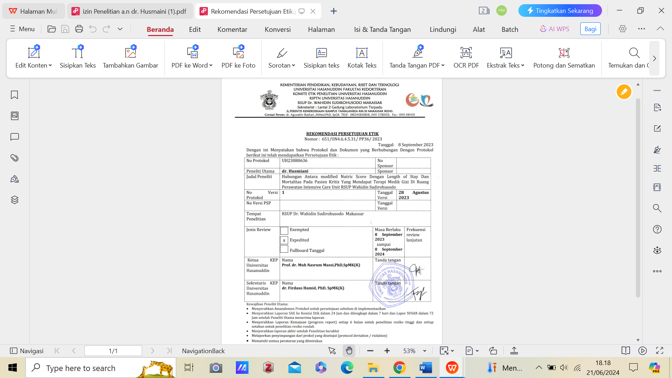

Lampiran 2



